

**Ақтөбе облысы әкімдігінің 2015 жылғы 22 мамырдағы № 164 "Діни қызмет саласындағы мемлекеттік көрсетілетін қызметтер регламенттерін бекіту туралы" қаулысына өзгерістер енгізу туралы**

***Күшін жойған***

Ақтөбе облысы әкімдігінің 2017 жылғы 20 желтоқсандағы № 446 қаулысы. Ақтөбе облысының Әділет департаментінде 2018 жылғы 8 қаңтарда № 5802 болып тіркелді. Күші жойылды - Ақтөбе облысы әкімдігінің 2020 жылғы 6 сәуірдегі № 153 қаулысымен

      Ескерту. Күші жойылды - Ақтөбе облысы әкімдігінің 06.04.2020 № 153 қаулысымен (алғашқы ресми жарияланған күнінен кейін күнтізбелік он күн өткен соң қолданысқа енгізіледі).

      Қазақстан Республикасының 2001 жылғы 23 қаңтардағы "Қазақстан Республикасындағы жергілікті мемлекеттік басқару және өзін-өзі басқару туралы" Заңының 27-бабына, Қазақстан Республикасының 2013 жылғы 15 сәуірдегі "Мемлекеттік көрсетілетін қызметтер туралы" Заңы 16-бабының 3-тармағына, Қазақстан Республикасы Мәдениет және спорт министрінің 2015 жылғы 23 сәуірдегі № 147 "Діни қызмет саласындағы мемлекеттік көрсетілетін қызметтер стандарттарын бекіту туралы" нормативтік құқықтық актілерді мемлекеттік тіркеу Тізілімінде № 11183 тіркелген бұйрығына сәйкес Ақтөбе облысының әкімдігіҚАУЛЫ ЕТЕДІ:

      1. Ақтөбе облысы әкімдігінің 2015 жылғы 22 мамырдағы № 164 "Діни қызмет саласындағы мемлекеттік көрсетілетін қызметтер регламенттерін бекіту туралы" қаулысына (нормативтік құқықтық актілерді мемлекеттік тіркеу Тізілімінде № 4376 болып тіркелген, 2015 жылғы 9 шілдеде "Ақтөбе" және "Актюбинский вестник" газеттерінде жарияланған) мынадай өзгерістер енгізілсін:

      көрсетілген қаулымен бекітілген "Миссионерлік қызметті жүзеге асыратын тұлғаларды тіркеуді және қайта тіркеуді жүргізу" мемлекеттік көрсетілетін қызмет регламенті осы қаулының 1-қосымшасына сәйкес жаңа редакцияда жазылсын;

      көрсетілген қаулымен бекітілген "Діни әдебиетті және діни мазмұндағы өзге де ақпараттық материалдарды, діни мақсаттағы заттарды тарату үшін арнайы тұрақты үй-жайлардың орналасатын жерін бекіту туралы шешім беру" мемлекеттiк көрсетілетін қызмет регламенті осы қаулының 2-қосымшасына сәйкес жаңа редакцияда жазылсын;

      көрсетілген қаулымен бекітілген "Діни іс-шараларды өткізуге арналған үй-жайларды ғибадат үйлерінен (ғимараттарынан) тыс жерлерде орналастыруға келісу туралы шешім беру" мемлекеттік көрсетілетін қызмет регламенті осы қаулының 3-қосымшасына сәйкес жаңа редакцияда жазылсын;

      көрсетілген қаулымен бекітілген "Ғибадат үйлерін (ғимараттарын) салу және олардың орналасатын жерін айқындау туралы шешім беру" мемлекеттік көрсетілетін қызмет регламенті осы қаулының 4-қосымшасына сәйкес жаңа редакцияда жазылсын;

      көрсетілген қаулымен бекітілген "Үйлерді (ғимараттарды) ғибадат үйлері (ғимараттары) етіп қайта бейіндеу (функционалдық мақсатын өзгерту) туралы шешім беру" мемлекеттік көрсетілетін қызмет регламенті осы қаулының 5-қосымшасына сәйкес жаңа редакцияда жазылсын.

      2. "Ақтөбе облысыныңдін істері басқармасы" мемлекеттік мекемесі заңнамада белгіленген тәртіппен:

      1) осы қаулыны Ақтөбе облысының Әділет департаментінде мемлекеттік тіркеуді;

      2) осы қаулыны мерзімді баспа басылымдарында және Қазақстан Республикасы нормативтік құқықтық актілерінің эталондық бақылау банкінде ресми жариялауға жіберуді;

      3) осы қаулыны Ақтөбе облысы әкімдігінің интернет-ресурсында орналастыруды қамтамасыз етсін.

      3. Осы қаулының орындалуын бақылау Ақтөбе облысы әкімінің орынбасары Е.Ж. Нұрғалиевке жүктелсін.

      4. Осы қаулы оның алғашқы ресми жарияланған күнінен кейін күнтізбелік он күн өткен соң қолданысқа енгізіледі.

|  |  |
| --- | --- |
| *Ақтөбе облысының әкімі* | *Б. Сапарбаев* |

|  |  |
| --- | --- |
|  | Ақтөбе облысы әкімдігінің 2017 жылғы "20" желтоқсандағы № 446 қаулысына 1-қосымша |
|  | Ақтөбе облысы әкімдігінің 22.05.2015 жылғы № 164 қаулысына қосымша |

**"Миссионерлік қызметті жүзеге асыратын тұлғаларды тіркеуді және қайта тіркеуді жүргізу" мемлекеттік көрсетілетін қызмет регламенті**

**1. Жалпы ережелер**

      1. "Миссионерлік қызметті жүзеге асыратын тұлғаларды тіркеуді және қайта тіркеуді жүргізу" мемлекеттік көрсетілетін қызмет регламенті (бұдан әрі – регламент) "Діни қызмет саласындағы мемлекеттік көрсетілетін қызметтер стандарттарын бекіту туралы" Қазақстан Республикасы Мәдениет және спорт министрінің 2015 жылғы 23 сәуірдегі № 147 бұйрығымен (Нормативтік құқықтық актілерді мемлекеттік тіркеу тізілімінде № 11183 болып тіркелді) бекітілген "Миссионерлік қызметті жүзеге асыратын тұлғаларды тіркеуді және қайта тіркеуді жүргізу" мемлекеттік көрсетілетін қызмет стандартына (бұдан әрі – стандарт) сәйкес әзірленді және аталған мемлекеттік қызмет Ақтөбе облысының дін істері басқармасымен көрсетіледі.

      Өтінішті қабылдауды және мемлекеттік қызмет көрсету нәтижесін беруді көрсетілетін қызметті берушінің кеңсесі арқылы жүзеге асырылады.

      Өтінішті қабылдау алдын ала жазылусыз және жеделдетілген қызмет көрсетусіз кезек күту тәртібімен жүзеге асырылады.

      Өтінішті қабылдау және мемлекеттік қызметті көрсету нәтижесін беру сағат 13.00-ден 14.30-ға дейін түскі үзіліспен сағат 9.00-ден 18.30-ға дейін жүзеге асырылады.

      Көрсетілетін қызметті алушы мемлекеттік көрсетілетін қызмет стандартында көзделген тізбеге сәйкес құжаттардың топтамасын толық ұсынбаған және (немесе) қолданылу мерзімі өтіп кеткен құжаттарды ұсынған жағдайларда көрсетілетін қызметті беруші өтінішті қабылдаудан бас тартады.

      2. Мемлекеттiк қызметті көрсету нысаны – қағаз түрінде.

      3. Мемлекеттiк қызметті көрсету нәтижесi – стандартқа 1-қосымшаға сәйкес нысан бойынша миссионерді тіркеу (қайта тіркеу) туралы куәлік (бұдан әрі – куәлік) не осы регламенттің 4-тармағында көзделген жағдайларда және негіздер бойынша мемлекеттік қызметті көрсетуден бас тарту туралы дәлелденген жауап.

      4. Мемлекеттiк қызметті көрсетуден бас тартуға:

      1) дінтану сараптамасының теріс қорытындысы;

      2) конституциялық құрылысқа, қоғамдық тәртіпке, адамның құқықтары мен бостандықтарына, тұрғындардың денсаулығы мен адамгершілігіне қатер төндіретін миссионерлік қызмет;

      3) мемлекеттік көрсетілетін қызметті алу үшін көрсетілетін қызметті алушы ұсынған құжаттардың және (немесе) оларда жазылған деректердің (мәліметтердің) дұрыс еместігін анықтау;

      4) мемлекеттік қызметті алушыға қатысты қызметке немесе нақты мемлекеттік көрсетілетін қызметті алуға талап ететін қызметтің жекелеген түрлеріне тыйым салу туралы заңды күшіне енген сот шешімі (үкімі) болуы;

      5) дін істері және азаматтық қоғам саласындағы уәкілетті мемлекеттік органның мемлекеттік қызмет көрсету үшін талап етілетін келісім туралы сұрау салуға берілген теріс жауабы, сондай-ақ сараптаманың, зерттеудің не тексерудің теріс қорытындысы;

      6) көрсетілетін қызметті алушыға қатысты заңды күшіне енген сот шешімі бар, оның негізінде көрсетілетін қызметті алушының мемлекеттік көрсетілетін қызметті алумен байланысты арнайы құқығынан айырылуы негіз болып табылады.

      Мемлекеттік қызметті көрсету нәтижесін ұсыну нысаны – қағаз түрінде.

      5. Мемлекеттiк қызмет жеке тұлғаларға (бұдан әрі – көрсетілетін қызметті алушы) тегiн көрсетiледi.

**2. Мемлекеттік қызметті көрсету процесінде көрсетілетін қызметті берушінің құрылымдық бөлімшелерінің (қызметкерлерінің) іс-қимылы тәртібін сипаттау**

      6. Мемлекеттік қызметті көрсету рәсімін (іс-қимылды) бастауға көрсетілетін қызметті алушының (не сенімхат бойынша оның өкілінің) көрсетілетін қызметті берушіге құжаттарды (бұдан әрі – құжаттар топтамасы) қоса берген өтініші негіз болады:

      1) стандартқа 2-қосымшаға сәйкес нысан бойынша миссионерді тіркеуге (қайта тіркеуге) өтініш;

      2) көрсетілетін қызметті алушы төлқұжаттың немесе жеке куәлігінің көшірмесі;

      3) діни бірлестік атынан миссионерлік қызметті жүзеге асыру құқығына діни бірлестік берген құжат;

      4) куәлік көшірмесі не мемлекеттік тіркеу (қайта тіркеу) туралы анықтама және миссионер өкілі болып табылатын діни бірлестік жарғысының көшірмесі;

      5) миссионерлік қызметке арналған діни әдебиет, діни мазмұндағы өзге де ақпараттық материалдар, діни мақсаттағы заттар.

      Шетелдіктер мен азаматтығы жоқ адамдар Қазақстан Республикасында миссионер ретінде тіркелу (қайта тіркелу) үшін қосымша мынадай құжаттарды ұсынады:

      1) миссионер өкілдік етіп отырған діни бірлестіктің шет мемлекеттің заңнамасы бойынша ресми тіркелгенін куәландыратын заңдастырылған немесе апостиль қойылған құжат;

      2) Қазақстан Республикасында тіркелген діни бірлестіктің шақыру құжаты.

      Шет мемлекеттері берген құжаттар қазақ және орыс тілдерінде аудармасының дұрыстығы Қазақстан Республикасында нотариалды куәландырылған және аударманы жүзеге асырған аудармашы қолының түпнұсқалығы Қазақстан Республикасында нотариалды куәландырылған түрінде ұсынылады.

      7. Мемлекеттік қызмет көрсету процесінің құрамына кіретін әрбір рәсімнің (іс-қимылдың) мазмұны, оның орындалу ұзақтығы:

      1) көрсетілетін қызметті берушінің кеңсе қызметкері көрсетілетін қызметті алушыдан құжатты қабылдайды, өтінішті тіркейді және көрсетілетін қызметті берушінің басшысына береді – 30 (отыз) минут (құжаттарды қабылдау күні мемлекеттік қызмет көрсету мерзіміне кірмейді);

      2) көрсетілетін қызметті берушінің басшысы құжаттармен танысады, көрсетілетін қызметті берушінің жауапты орындаушысын айқындайды, тиісті бұрыштама қояды және құжаттар топтамасын көрсетілетін қызметті берушінің жауапты орындаушысына береді – 1 (бір) күнтізбелік күн;

      3) көрсетілетін қызметті берушінің жауапты орындаушысы көрсетілетін қызметті алушының құжаттар топтамасын зерделейді, мемлекеттік қызметті көрсету нәтижесінің жобасын ресімдейді және көрсетілетін қызметті берушінің басшысына қол қою үшін береді – 28 (жиырма сегіз) күнтізбелік күн;

      4) көрсетілетін қызметті берушінің басшысы шешім қабылдайды және мемлекеттік қызметті көрсету нәтижесіне қол қойып, көрсетілетін қызметті берушінің жауапты орындаушысына жолдайды – 1 (бір) күнтізбелік күн;

      5) көрсетілетін қызметті берушінің жауапты орындаушысы көрсетілетін қызметті алушыға мемлекеттік қызмет көрсету нәтижесін береді – 15 (он бес) минут.

      8. Келесі рәсімді (іс-қимылды) орындауды бастау үшін негіз болатын мемлекеттік қызметті көрсету рәсімінің (іс-қимылдың) нәтижесі:

      1) өтінішті тіркеу;

      2) көрсетілетін қызметті беруші басшысының бұрыштамасы;

      3) мемлекеттік қызметті көрсету нәтижесінің жобасы;

      4) көрсетілетін қызметті беруші басшысының мемлекеттік қызметті көрсету нәтижесіне қол қоюы;

      5) мемлекеттік қызметті көрсету нәтижесін көрсетілетін қызметті алушыға беру.

**3. Мемлекеттік қызметті көрсету процесінде көрсетілетін қызметті берушінің құрылымдық бөлімшелерінің (қызметкерлерінің) өзара іс-қимылы тәртібін сипаттау**

      9. Мемлекеттік қызметті көрсету процесіне қатысатын құрылымдық бөлімшелердің (қызметкерлердің) тізбесі:

      1) көрсетілетін қызметті беруші кеңсесінің қызметкері;

      2) көрсетілетін қызметті берушінің басшысы;

      3) көрсетілетін қызметті берушінің жауапты қызметкері.

      10. Әрбір рәсімнің (іс-қимылдың) ұзақтығын көрсете отырып, көрсетілетін қызметті берушінің құрылымдық бөлімшелері арасындағы рәсімдердің (іс-қимылдардың) реттілігін сипаттау:

      1) көрсетілетін қызметті берушінің кеңсе қызметкері көрсетілетін қызметті алушыдан құжатты қабылдайды, өтінішті тіркейді және көрсетілетін қызметті берушінің басшысына береді – 30 (отыз) минут (құжаттарды қабылдау күні мемлекеттік қызмет көрсету мерзіміне кірмейді);

      2) көрсетілетін қызметті берушінің басшысы құжаттармен танысады, көрсетілетін қызметті берушінің жауапты орындаушысын айқындайды, тиісті бұрыштама қояды және құжаттар топтамасын көрсетілетін қызметті берушінің жауапты орындаушысына береді – 1 (бір) күнтізбелік күн;

      3) көрсетілетін қызметті берушінің жауапты орындаушысы көрсетілетін қызметті алушының құжаттар топтамасын зерделейді, мемлекеттік қызметті көрсету нәтижесінің жобасын ресімдейді және көрсетілетін қызметті берушінің басшысына қол қою үшін береді – 28 (жиырма сегіз) күнтізбелік күн;

      4) көрсетілетін қызметті берушінің басшысы шешім қабылдайды және мемлекеттік қызметті көрсету нәтижесіне қол қойып, көрсетілетін қызметті берушінің жауапты орындаушысына жолдайды – 1 (бір) күнтізбелік күн;

      5) көрсетілетін қызметті берушінің жауапты орындаушысы көрсетілетін қызметті алушыға мемлекеттік қызмет көрсету нәтижесін береді – 15 (он бес) минут.

      Мемлекеттік қызмет көрсету процесіндегі рәсімдердің (іс-қимылдардың) ретін, көрсетілетін қызметті беруші құрылымдық бөлімшелерінің (қызметкерлерінің) өзара іс-қимылын толық сипаттау, сондай-ақ өзге де көрсетілетін қызметті берушілермен өзара іс-қимыл тәртібін сипаттау осы регламентке 1-қосымшаға сәйкес мемлекеттік қызмет көрсетудің бизнес-процестерінің анықтамалығында қамтып көрсетілген.

      Мемлекеттік көрсетілетін қызмет "Азаматтарға арналған үкімет" мемлекеттік корпорациясы" коммерциялық емес акционерлік қоғамы арқылы көрсетілмейді.

**4. Мемлекеттік қызметті көрсету ерекшеліктері ескерілген өзге де талаптар**

      11. Мемлекеттік көрсетілетін қызметті берушіге мүмкіндігі шектеулі көрсетілетін қызметті алушы өтініш берген жағдайда мемлекеттік қызмет көрсету ерекшеліктері: ғимарат мүмкіндігі шектеулі адамдардың кіруіне арналған пандустармен жабдықталған.

      12. Мемлекеттік қызмет көрсетілетін жердің мекенжайлары көрсетілетін қызметті берушінің: www.din.gov.kz интернет-ресурсында орналасқан.

      13. Көрсетілетін қызметті алушының мемлекеттік қызметті көрсету тәртібі мен мәртебесі туралы ақпаратты қашықтықтан қол жеткізу режимінде мемлекеттік қызмет көрсету мәселелері бойынша көрсетілетін қызметті берушінің және Бірыңғай байланыс-орталығының интернет-ресурстарында көрсетілген телефондар арқылы алуға мүмкіндігі бар.

      14. Бірыңғай байланыс-орталығы: 1414, 8-800-080-7777.

|  |  |
| --- | --- |
|  | Миссионерлік қызметті жүзеге асыратын тұлғаларды тіркеуді және қайта тіркеуді жүргізу" мемлекеттік көрсетілетін қызмет регламентіне 1-қосымша |

**Көрсетілетін қызметті берушінің кеңсесі арқылы мемлекеттік қызметті көрсетудің бизнес-процестерінің анықтамалығы**

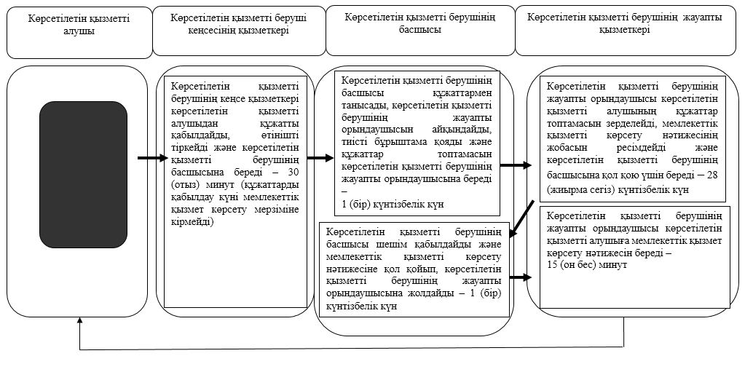

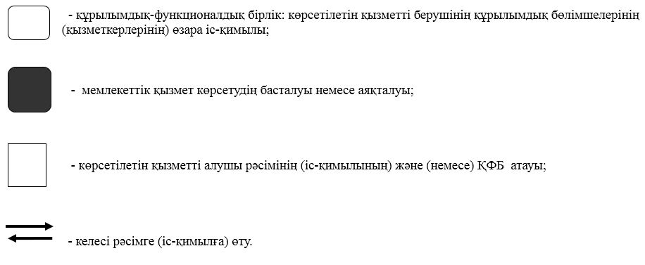

|  |  |
| --- | --- |
|  | Ақтөбе облысы әкімдігінің 2017 жылғы "20" желтоқсандағы № 446 қаулысына 2-қосымша |
|  | Ақтөбе облысы әкімдігінің 22.05.2015 жылғы № 164 қаулысына қосымша |

**"Діни әдебиетті және діни мазмұндағы өзге де ақпараттық материалдарды, діни мақсаттағы заттарды тарату үшін арнайы тұрақты үй-жайлардың орналасатын жерін бекіту туралы шешім беру" мемлекеттік көрсетілетін қызмет регламенті**

**1. Жалпы ережелер**

      1. "Діни әдебиетті және діни мазмұндағы өзге де ақпараттық материалдарды, діни мақсаттағы заттарды тарату үшін арнайы тұрақты үй-жайлардың орналасатын жерін бекіту туралы шешім беру" мемлекеттік көрсетілетін қызмет регламенті (бұдан әрі – регламент) "Діни қызмет саласындағы мемлекеттік көрсетілетін қызметтер стандарттарын бекіту туралы" Қазақстан Республикасы Мәдениет және спорт министрінің 2015 жылғы 23 сәуірдегі № 147 бұйрығымен (Нормативтік құқықтық актілерді мемлекеттік тіркеу тізілімінде № 11183 болып тіркелді) бекітілген "Діни әдебиетті және діни мазмұндағы өзге де ақпараттық материалдарды, діни мақсаттағы заттарды тарату үшін арнайы тұрақты үй-жайлардың орналасатын жерін бекіту туралы шешім беру" мемлекеттік көрсетілетін қызмет стандартына (бұдан әрі – стандарт) сәйкес әзірленді, және аталған мемлекеттік қызмет Ақтөбе облысының дін істері басқармасымен көрсетіледі.

      2. Өтінішті қабылдауды және мемлекеттік қызмет көрсету нәтижесін беру:

      1) көрсетілетін қызметті берушінің кеңсесі.

      Өтінішті қабылдау алдын ала жазылусыз және жеделдетілген қызмет көрсетусіз кезек күту тәртібімен жүзеге асырылады.

      Өтінішті қабылдау және мемлекеттік қызметті көрсету нәтижесін беру сағат 13.00-ден 14.30-ға дейін түскі үзіліспен сағат 9.00-ден 18.30-ға дейін жүзеге асырылады.

      2) "Азаматтарға арналған үкімет" мемлекеттік корпорациясы" коммерциялық емес акционерлік қоғамы (бұдан әрі – Мемлекеттік корпорация) арқылы жүзеге асырылады – Қазақстан Республикасының еңбек заңнамасына сәйкес жексенбі және мереке күндерінен басқа, дүйсенбіден бастап сенбіні қоса алғанда, белгіленген жұмыс кестесіне сәйкес түскі үзіліссіз сағат 9.00-ден 20.00-ге дейін.

      Құжаттарды қабылдау "электрондық" кезек тәртібімен, көрсетілетін қызметті берушінің орналасқан жері бойынша, жеделдетілген қызмет көрсетусіз жүзеге асырылады, "электрондық үкімет" www.egov.kz порталы арқылы электрондық кезекті броньдауға болады.

      Көрсетілетін қызметті алушы мемлекеттік көрсетілетін қызмет стандартында көзделген тізбеге сәйкес құжаттар топтамасын толық ұсынбаған және (немесе) қолданылу мерзімі өтіп кеткен құжаттарды ұсынған жағдайларда көрсетілетін қызметті беруші өтінішті қабылдаудан бас тартады

      3. Мемлекеттiк қызметті көрсету нысаны – қағаз түрінде.

      4. Мемлекеттiк қызметті көрсету нәтижесi – діни әдебиетті және діни мазмұндағы өзге де ақпараттық материалдарды, діни мақсаттағы заттарды тарату үшін арнайы тұрақты үй-жайлардың орналастырылуын бекіту туралы шешімі.

      5. Мемлекеттік көрсетілетін қызмет нәтижесін ұсыну нысаны – қағаз түрінде.

      6. Мемлекеттік қызмет көрсетуден бас тарту үшін:

      1) мемлекеттік көрсетілетін қызметті алу үшін көрсетілетін қызметті алушы ұсынған құжаттардың және (немесе) олардың құрамындағы деректердің (ақпараттардың) дерексіздігі анықталуы;

      2) мемлекеттік көрсетілетін қызметті көрсетуге қажетті дін істері және азаматтық қоғам саласындағы уәкілетті мемлекеттік органның келісім сұратуға теріс жауабы, сондай-ақ сараптаманың, зерттеудің немесе тексерудің теріс қорытындысы;

      3) көрсетілетін қызметті алушыға қатысты қызметке немесе белгілі бір мемлекеттік көрсетілетін қызметті алуды талап ететін қызметтің жекелеген түрлерімен айналысуға тыйым салу туралы заңды күшіне енген сот шешімінің (үкімінің) болуы негіз болып табылады.

      7. Мемлекеттiк көрсетілетін қызмет жеке және заңды тұлғаларға (бұдан әрі – көрсетілетін қызметті алушы) тегiн көрсетiледi.

**2. Мемлекеттік қызметті көрсету процесінде көрсетілетін қызметті берушінің құрылымдық бөлімшелерінің (қызметкерлерінің) іс-қимылы тәртібін сипаттау**

      8. Мемлекеттік қызметті көрсету рәсімін (іс-қимылды) бастауға көрсетілетін қызметті алушының (не сенімхат бойынша оның өкілінің) көрсетілетін қызметті берушіге құжаттарды (бұдан әрі – құжаттар топтамасы) қоса берген өтініші негіз болады:

      1) стандартқа 1-қосымшаға сәйкес нысан бойынша өтініш;

      2) жеке тұлғалар үшін – тұлғасын куәландыратын құжаттың көшірмесі немесе заңды тұлғалар үшін – діни бірлестікті мемлекеттік тіркеу (қайта тіркеу) туралы куәліктің не анықтаманың көшірмесі, салыстырып тексеру үшін міндетті түрде түпнұсқасы ұсынылған кезде;

      3) көрсетiлетiн қызмет алушы қол қойған діни әдебиетті, діни мазмұндағы өзге де ақпараттық материалдарды діни мақсаттағы заттарды тарату үшін арнайы тұрақты үй-жайлардың орналастырылуы туралы еркін нысандағы негіздеме-анықтама (сауда, қосалқы, әкімшілік-шаруашылық үй-жайлардың бар-жоғы, саны, сондай-ақ, үй-жайдың пайдалану мақсаты діни әдебиеттерді, діни мазмұндағы өзге де ақпаратты, діни мақсаттағы заттарды қабылдауға, сақтауға және сатылымға қоюға әзірлеуге арналғандығы; үй-жайды салу мақсаты; үй-жай орналасқан үйлерден (ғимараттардан) үш жүз метр қашықтықта рухани (діни) білім беру ұйымдарын қоспағанда, мемлекеттік органдар мен мемлекеттік мекемелер ғимараттары, білім беру ұйымдары ғимараттары жоқ екендігі көрсетілген);

      4) құқық белгілеуші құжаттың көшірмесі және нотариалды куәландырылған жер учаскесінің сәйкестендіру құжатының көшірмесі, не салыстырып тексеру үшін түпнұсқалары ұсынылады;

      5) меншік иесінің діни әдебиеттерді және діни мазмұндағы өзге ақпараттық материалдарды, діни мақсаттағы заттарды тарату үшін үй-жайды пайдалануға келісуі туралы хаты (ғимарат жалға алынған жағдайда ұсынылады).

      9. Мемлекеттік қызмет көрсету процесінің құрамына кіретін әрбір рәсімнің (іс-қимылдың) мазмұны, оның орындалу ұзақтығы:

      1) көрсетілетін қызметті берушінің кеңсе қызметкері көрсетілетін қызметті алушыдан құжатты қабылдайды, өтінішті тіркейді және көрсетілетін қызметті берушінің басшысына береді – 30 (отыз) минут (құжаттарды қабылдау күні мемлекеттік қызмет көрсету мерзіміне кірмейді);

      2) көрсетілетін қызметті берушінің басшысы құжаттармен танысады, көрсетілетін қызметті берушінің жауапты орындаушысын айқындайды, тиісті бұрыштама қояды және құжаттар топтамасын көрсетілетін қызметті берушінің жауапты орындаушысына береді – 1 (күнтізбелік) күн;

      3) көрсетілетін қызметті берушінің жауапты орындаушысы көрсетілетін қызметті алушының құжаттар топтамасын зерделейді, мемлекеттік қызметті көрсету нәтижесінің жобасын ресімдейді және көрсетілетін қызметті берушінің басшысына қол қою үшін береді – 28 (жиырма сегіз) күнтізбелік күн;

      4) көрсетілетін қызметті берушінің басшысы шешім қабылдайды және мемлекеттік қызметті көрсету нәтижесіне қол қойып, көрсетілетін қызметті берушінің жауапты орындаушысына жолдайды – 1 (күнтізбелік) күн;

      5) көрсетілетін қызметті берушінің жауапты орындаушысы көрсетілетін қызметті алушыға мемлекеттік қызмет көрсету нәтижесін береді – 15 (он бес) минут.

      10. Келесі рәсімді (іс-қимылды) орындауды бастау үшін негіз болатын мемлекеттік қызметті көрсету рәсімінің (іс-қимылдың) нәтижесі:

      1) өтінішті тіркеу;

      2) көрсетілетін қызметті беруші басшысының бұрыштамасы;

      3) мемлекеттік қызметті көрсету нәтижесінің жобасы;

      4) көрсетілетін қызметті беруші басшысының мемлекеттік қызметті көрсету нәтижесіне қол қоюы;

      5) мемлекеттік қызметті көрсету нәтижесін көрсетілетін қызметті алушыға беру.

**3. Мемлекеттік қызметті көрсету процесінде көрсетілетін қызметті берушінің құрылымдық бөлімшелерінің (қызметкерлерінің) өзара іс-қимылы тәртібін сипаттау**

      11. Мемлекеттік қызмет көрсету процесіне қатысатын құрылымдық бөлімшелердің (қызметкерлердің) тізбесі:

      4) көрсетілетін қызметті беруші кеңсесінің қызметкері;

      5) көрсетілетін қызметті берушінің басшысы;

      6) көрсетілетін қызметті берушінің жауапты қызметкері.

      12. Әрбір рәсімнің (іс-қимылдың) ұзақтығын көрсете отырып, көрсетілетін қызметті берушінің құрылымдық бөлімшелері арасындағы рәсімдердің (іс-қимылдардың) реттілігін сипаттау:

      1) көрсетілетін қызметті берушінің кеңсе қызметкері көрсетілетін қызметті алушыдан құжатты қабылдайды, өтінішті тіркейді және көрсетілетін қызметті берушінің басшысына береді – 30 (отыз) минут (құжаттарды қабылдау күні мемлекеттік қызмет көрсету мерзіміне кірмейді);

      2) көрсетілетін қызметті берушінің басшысы құжаттармен танысады, көрсетілетін қызметті берушінің жауапты орындаушысын айқындайды, тиісті бұрыштама қояды және құжаттар топтамасын көрсетілетін қызметті берушінің жауапты орындаушысына береді – 1 (күнтізбелік) күн;

      3) көрсетілетін қызметті берушінің жауапты орындаушысы көрсетілетін қызметті алушының құжаттар топтамасын зерделейді, мемлекеттік қызметті көрсету нәтижесінің жобасын ресімдейді және көрсетілетін қызметті берушінің басшысына қол қою үшін береді – 28 (жиырма сегіз) күнтізбелік күн;

      4) көрсетілетін қызметті берушінің басшысы шешім қабылдайды және мемлекеттік қызметті көрсету нәтижесіне қол қойып, көрсетілетін қызметті берушінің жауапты орындаушысына жолдайды – 1 (күнтізбелік) күн;

      5) көрсетілетін қызметті берушінің жауапты орындаушысы көрсетілетін қызметті алушыға мемлекеттік қызмет көрсету нәтижесін береді – 15 (он бес) минут.

      Мемлекеттік қызметті көрсету процесіндегі рәсімдердің (іс-қимылдардың) ретін, көрсетілетін қызметті беруші құрылымдық бөлімшелерінің (қызметкерлерінің) өзара іс-қимылын толық сипаттау, сондай-ақ өзге де көрсетілетін қызметті берушілермен өзара іс-қимыл тәртібін сипаттау осы регламентке 1-қосымшаға сәйкес мемлекеттік қызметті көрсетудің бизнес-процестерінің анықтамалығында қамтып көрсетілген.

**4. "Азаматтарға арналған үкімет" мемлекеттік корпорациясымен іс-қимыл тәртібін, сондай-ақ мемлекеттік қызмет көрсету процесінде ақпараттық жүйелерді пайдалану тәртібін сипаттау**

      13. Мемлекеттік корпорацияға жүгінген кезде Мемлекеттік корпорация қызметкерінің көрсетілетін қызметті алушыдан құжаттар топтамасын қабылдауы мемлекеттік қызмет көрсету бойынша іс-қимылды бастауға негіз болады.

      14. Мемлекеттік қызметті көрсету процесінің құрамына кіретін әр іс-қимылдың мазмұны, оның орындалуының ұзақтығы:

      1) мемлекеттік корпорация қызметкері құжаттарды қабылдайды, өтінішті тіркейді, тиісті құжаттарды қабылдау туралы қолхат береді және құжаттар топтамасын көрсетілетін қызметті берушіге береді – 15 (он бес) минут (құжаттарды қабылдау күні мемлекеттік қызмет көрсету мерзіміне кірмейді).

      Осы мемлекеттік көрсетілетін қызмет регламентінің 7-тармағында көзделген тізбеге сәйкес құжаттардың топтамасын толық ұсынбаған жағдайда Мемлекеттік корпорация қызметкері осы мемлекеттік көрсетілетін қызмет стандартына 2-қосымшаға сәйкес нысан бойынша өтінішті қабылдаудан бас тартқаны туралы қолхат береді;

      2) көрсетілетін қызметті беруші мемлекеттік қызмет көрсету процесінде көрсетілетін қызметті берушінің құрылымдық бөлімшелерінің (қызметкерлерінің) өзара іс-қимылын тәртібін сипаттауға сәйкес рәсімдерді (іс-қимылдарды) жүзеге асырады – 28 (жиырма сегіз) күнтізбелік күн;

      3) мемлекеттік корпорация қызметкері қолхат негізінде жеке басын куәландыратын құжатты көрсеткен кезде мемлекеттік қызмет көрсету нәтижесін береді – 15 (он бес) минут.

      Мемлекеттік корпорация нәтиженің 1 (бір) ай сақталуын қамтамасыз етеді, одан кейін оларды көрсетілетін қызметті берушіге 1 (бір) жыл бойы сақтауға береді. Бір ай мерзім өткеннен кейін көрсетілетін қызметті алушы жүгінген кезде Мемлекеттік корпорацияның сұрауы бойынша көрсетілетін қызметті беруші 1 (бір) жұмыс күн ішінде дайын құжаттарды Мемлекеттік корпорацияға көрсетілетін қызметті алушыға беру үшін жолдайды.

      Мемлекеттік қызметті көрсетуге қосылған ақпараттық жүйелердің Мемлекеттік корпорация арқылы функционалдық өзара іс-қимылын сипаттау осы регламентке 2-қосымшаға сәйкес мемлекеттік қызметті көрсетудің бизнес-процестерінің анықтамалығында келтірілген.

**5. Мемлекеттік көрсетілетін қызметті, оның Мемлекеттік корпорация арқылы көрсету ерекшеліктері ескеріле отырып қойылатын өзге де талаптар**

      15. Тіршілік әрекеттерін шектейтін ағза функцияларының тұрақтылығы өзгеріп, денсаулығы бұзылған көрсетілетін қызметті алушының мемлекеттік қызмет көрсету үшін құжаттарды қабылдау қажеттілігі кезінде Мемлекеттік корпорацияның қызметкері Бірыңғай байланыс-орталығына жүгіну арқылы тұрғылықты жері бойынша шыға отырып жүргізеді.

      16. Мемлекеттік қызмет көрсетілетін жердің мекенжайлары: көрсетілетін қызметті берушінің: www.din.gov.kz;

      Мемлекеттік корпорацияның: www.gov4c.kz интернет-ресурсында орналасқан.

      17. Көрсетілетін қызметті алушының мемлекеттік қызметті көрсету тәртібі мен мәртебесі туралы ақпаратты қашықтықтан қол жеткізу режимінде мемлекеттік қызмет көрсету мәселелері бойынша көрсетілетін қызметті берушінің және Бірыңғай байланыс-орталығының интернет-ресурстарында көрсетілген телефондар арқылы алуға мүмкіндігі бар.

      18. Бірыңғай байланыс-орталығы: 1414, 8-800-080-7777.

|  |  |
| --- | --- |
|  | Діни әдебиетті және діни мазмұндағы өзге де ақпараттық материалдарды, діни мақсаттағы заттарды тарату үшін арнайы тұрақты үй-жайлардың орналасатын жерін бекіту туралы шешім беру" мемлекеттік көрсетілетін қызмет регламентіне 1-қосымша |

**Көрсетілетін қызметті берушінің кеңсесі арқылы мемлекеттік қызметті көрсетудің бизнес-процестерінің анықтамалығы**

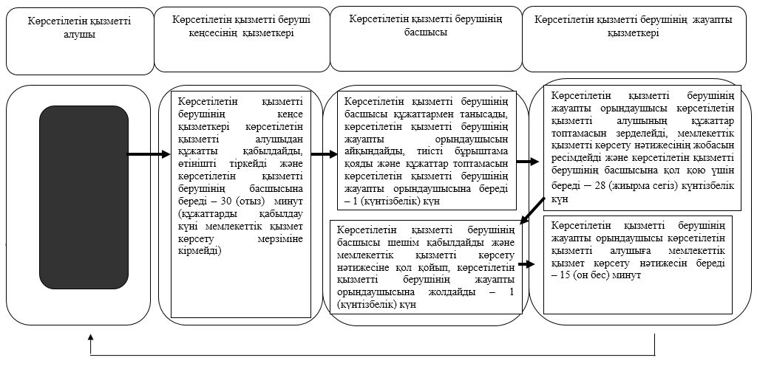

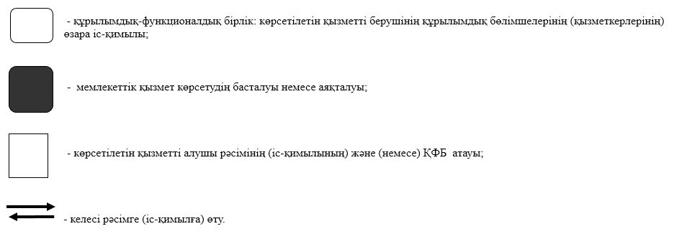

|  |  |
| --- | --- |
|  | "Діни әдебиетті және діни мазмұндағы өзге де ақпараттық материалдарды, діни мақсаттағы заттарды тарату үшін арнайы тұрақты үй-жайлардың орналасатын жерін бекіту туралы шешім беру" мемлекеттік көрсетілетін қызмет регламентіне 2-қосымша |

**Мемлекеттік корпорация арқылы мемлекеттік қызмет көрсету бизнес-процесінің анықтамалығы**

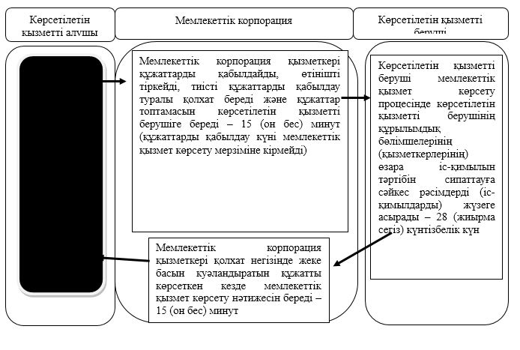

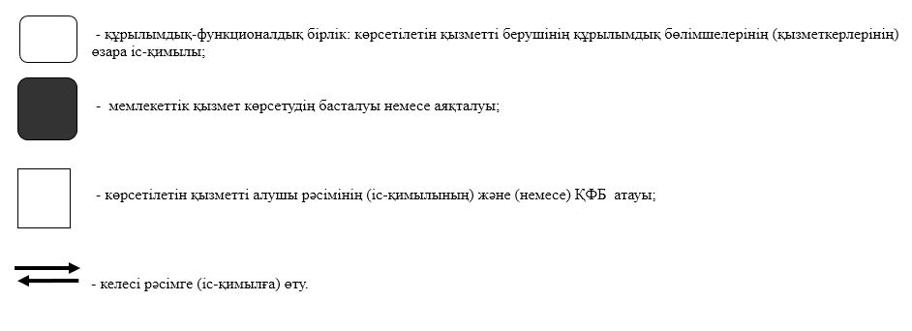

|  |  |
| --- | --- |
|  | Ақтөбе облысы әкімдігінің 2017 жылғы "20" желтоқсандағы № 446 қаулысына 3-қосымша |
|  | Ақтөбе облысы әкімдігінің 22.05.2015 жылғы № 164 қаулысына қосымша |

**"Діни іс-шараларды өткізуге арналған үй-жайларды ғибадат үйлерінен (ғимараттарынан) тыс жерлерде орналастыруға келісу туралы шешім беру" мемлекеттік көрсетілетін қызмет регламенті**

**1. Жалпы ережелер**

      1. "Діни іс-шараларды өткізуге арналған үй-жайларды ғибадат үйлерінен (ғимараттарынан) тыс жерлерде орналастыруға келісу туралы шешім беру" мемлекеттік көрсетілетін қызмет регламенті (бұдан әрі – регламент) "Діни қызмет саласындағы мемлекеттік көрсетілетін қызметтер стандарттарын бекіту туралы" Қазақстан Республикасы Мәдениет және спорт министрінің 2015 жылғы 23 сәуірдегі № 147 бұйрығымен (Нормативтік құқықтық актілерді мемлекеттік тіркеу тізілімінде № 11183 болып тіркелді) бекітілген "Діни іс-шараларды өткізуге арналған үй-жайларды ғибадат үйлерінен (ғимараттарынан) тыс жерлерде орналастыруға келісу туралы шешім беру" мемлекеттік көрсетілетін қызмет стандартына (бұдан әрі – стандарт) сәйкес әзірленді, және аталған мемлекеттік қызмет Ақтөбе облысының дін істері басқармасымен көрсетіледі.

      Өтінішті қабылдауды және мемлекеттік қызмет көрсету нәтижесін беру:

      1) көрсетілетін қызметті берушінің кеңсесі.

      Өтінішті қабылдау алдын ала жазылусыз және жеделдетілген қызмет көрсетусіз кезек күту тәртібімен жүзеге асырылады.

      Өтінішті қабылдау және мемлекеттік қызметті көрсету нәтижесінберу сағат 13.00-ден 14.30-ға дейін түскі үзіліспен сағат 9.00-ден 18.30-ға дейін жүзеге асырылады.

      2) "Азаматтарға арналған үкімет" мемлекеттік корпорациясы" коммерциялық емес акционерлік қоғамы (бұдан әрі – Мемлекеттік корпорация) арқылы жүзеге асырылады – Қазақстан Республикасының еңбек заңнамасына сәйкес жексенбі және мереке күндерінен басқа, дүйсенбіден бастап сенбіні қоса алғанда, белгіленген жұмыс кестесіне сәйкес түскі үзіліссіз сағат 9.00-ден 20.00-ге дейін.

      Көрсетілетін қызметті алушы мемлекеттік көрсетілетін қызмет стандартында көзделген тізбеге сәйкес құжаттардың топтамасын толық ұсынбаған және (немесе) қолданылу мерзімі өтіп кеткен құжаттарды ұсынған жағдайларда көрсетілетін қызметті беруші өтінішті қабылдаудан бас тартады.

      Құжаттарды қабылдау "электрондық" кезек тәртібімен, көрсетілетін қызметті берушінің орналасқан жері бойынша, жеделдетілген қызмет көрсетусіз жүзеге асырылады, "электрондық үкімет" www.egov.kz порталы арқылы электрондық кезекті броньдауға болады.

      2. Мемлекеттiк қызметті көрсету нысаны – қағаз түрінде.

      3. Мемлекеттiк қызметті көрсету нәтижесi – діни іс-шараларды өткізуге арналған үй-жайларды ғибадат үйлерінен (ғимараттарынан) тыс жерлерде орналастыруға келісу туралы келісу-хат не осы мемлекеттік көрсетілетін қызмет регламентінің 5-тармағында көзделген жағдайда және негіздер бойынша мемлекеттік қызметті көрсетуден бас тарту туралы дәлелденген жауап.

      4. Мемлекеттік көрсетілетін қызмет нәтижесін ұсыну нысаны – қағаз түрінде.

      5. Егер діни бірлестіктердің қызметі:

      1) бір дiннің үстемдігін орнықтыруға, зорлық-зомбылықпен немесе зорлық-зомбылыққа үндеумен және өзге де құқыққа қарсы іс-әрекеттермен байланысты діни өшпендiлiктi немесе алауыздықты қоздыруға бағытталса;

      2) Қазақстан Республикасының азаматтарын, шетелдіктер мен азаматтығы жоқ адамдарды дiнге көзқарасын айқындауда, діни бірлестіктердің қызметіне, дiни жораларға және (немесе) дiндi оқып-үйренуге қатысуына немесе қатыспауына қандай да бiр мәжбүрлеуге бағытталса;

      3) Қазақстан Республикасының азаматтарына, шетелдіктер мен азаматтығы жоқ адамдарға зорлық-зомбылық көрсетуге, олардың денсаулығына өзге де зиян келтіруге, ерлі-зайыптылардың некесін бұзуға (отбасының бұзылуына), туыстық қарым-қатынастарды тоқтатуға, имандылыққа нұқсан келтіруге, адамның және азаматтың құқықтары мен бостандықтарын бұзуға, азаматтарды Қазақстан Республикасының Конституциясы мен заңдарында көзделген міндеттерін атқарудан бас тартуға түрткі болуға және Қазақстан Республикасының заңнамасын өзге де бұзушылыққа бағытталса;

      4) Қазақстан Республикасының азаматтарын, шетелдіктер мен азаматтығы жоқ адамдарды, оның ішінде қайырымдылық қызмет арқылы және (немесе) олардың діни бірлестіктерден шығуына кедергі келтіретін, оның ішінде Қазақстан Республикасы азаматтарының, шетелдіктер мен азаматтығы жоқ адамдардың материалдық немесе өзге де тәуелділігін пайдалана отырып бопсалау, күш қолдану немесе күш қолданамын деп қорқыту жолымен не алдау жолымен өз қызметіне мәжбүрлеп тартуға бағытталса;

      5) діни бірлестіктің қатысушыларын (мүшелерін) және дін ұстанушыларын діни бірлестіктің, оның басшылары мен басқа да қатысушыларының (мүшелерінің) пайдасына өздеріне тиесілі мүлкін иеленуге итермелеуге бағытталса;

      6) дінді және діни көзқарастарды пайдалана отырып, мемлекеттік органдардың қызметіне қасақана іріткі салуға, олардың үздіксіз жұмыс істеуінің бұзылуына, елдегі басқарушылық деңгейін төмендетуге әкеп соғатын шешімдерді қабылдауға және іс-әрекеттер жасауға түрткі болуға бағытталса;

      7) мемлекеттік көрсетілетін қызметті алу үшін көрсетілетін қызметті алушы ұсынған құжаттардың және (немесе) олардың құрамындағы деректердің (ақпараттардың) дұрыс еместігі анықталған жағдайда;

      8) мемлекеттік қызметті алушыға қатысты белгілі бір мемлекеттік көрсетілетін қызметті алуды талап ететін немесе қызметтің жекелеген түрлерімен айналысуға тыйым салатын заңды күшіне енген сот шешімі болса;

      9) көрсетілетін қызметті алушыға қатысты соттың заңды күшіне енген шешімі болып, соның негізінде көрсетілетін қызметті алушының мемлекеттік көрсетілетін қызметті алумен байланысты арнайы құқығынан айырылса, мемлекеттік қызметтерді көрсетуден бас тартуға негіз болып табылады.

      6. Мемлекеттiк көрсетілетін қызмет заңды тұлғаларға (бұдан әрі – көрсетілетін қызметті алушы) тегiн көрсетiледi.

**2. Мемлекеттік қызметті көрсету процесінде көрсетілетін қызметті берушінің құрылымдық бөлімшелерінің (қызметкерлерінің) іс-қимылы тәртібін сипаттау**

      7. Мемлекеттік қызметті көрсету рәсімін (іс-қимылды) бастауға көрсетілетін қызметті алушының (не сенімхат бойынша оның өкілінің) көрсетілетін қызметті берушіге құжаттарды (бұдан әрі – құжаттар топтамасы) қоса берген өтініші негіз болады:

      1) стандартқа 1-қосымшаға сәйкес нысан бойынша өтініш;

      2) салыстырып тексеру үшін құжаттардың түпнұсқасын міндетті түрде ұсына отырып – діни бірлестікті мемлекеттік тіркеу (қайта тіркеу) туралы куәліктің немесе анықтаманың көшiрмесi;

      3) үй-жайды пайдалануға, тіркелген діни бірлестіктің басшысықол қойған, не болмаса көрсетілген объектілерде келушілерге жеке дұға етуге арналған үй-жайлар ашу қарастырылған ғимараттың, халық көп келетін объектінің (сауда объектілері, теміржол және вокзалдары, әуежайлар, порттар) басшысы қол қойған анықтама-негіздеме.

      Анықтама-негіздемеде: діни іс-шаралар өткізуге арналған үй-жайды айқындаудағы мақсаты, аталған аумақта діни қажеттілігін қанағаттандыруға мұқтаж келушілер саны, ғимараттан үш жүз метр қашықтықта рухани (діни) білім беру ұйымдарын қоспағанда, мемлекеттік органдар, мемлекеттік мекемелер, білім беру ұйымдары жоқ екендігі көрсетіледі;

      4) жылжымайтын мүліктің құқық белгілеуші құжаттың көшірмесі және (немесе) жер учаскесіне нотариалды куәландырылған сәйкестендіру құжатының көшірмесі, не салыстырып тексеру үшін түпнұсқалары ұсынылады;

      5) діни іс-шаралар өткізуге арналған үй-жайлар орналасқан аумақта қолданыстағы жергілікті қоғамдастық жиналысының (жиынының) немесе үй-жайлардың (пәтерлердің) меншік иелері немесе жалға алушылары жиналыстарының діни іс-шаралар өткізуге (үй-жай орналасқан ғимараттың аумағымен шектесетін (сонымен қатар, шекара аралығында сервитут, автомобиль жолы өтетін болса) тұрғын үйлер болған жағдайда ұсынылады) келісетіні туралы шешімінің көшірмесі.

      Жергілікті қоғамдастық жиналысы (жиыны) немесе кондоминиум объектісінің органы болмаған жағдайда жеке тұлғаның немесе заңды тұлғаның аталған үй-жайда діни іс-шаралар өткізуге келісімі туралы хаты ұсынылады (үй-жай орналасқан ғимараттың аумағымен шектесетін (оның ішінде, шекара аралығында сервитут, автомобиль жолы өтетін болса) жеке тұлғаның үйі, заңды тұлғаның немесе жеке кәсіпкердің үй-жайы болған жағдайда ұсынылады);

      6) меншік иесінің үй-жайды діни іс-шараларды өткізу үшін пайдалануға келісуі туралы хаты (ғимарат жалға алынған жағдайда ұсынылады);

      Осы тармақтың 5), 6) тармақшаларында көзделген құжаттарда көрсетілген күн өтініш берілгенге дейін үш айдан бұрын болмауы тиіс.

      Құжаттарды қабылдап алған адамның тегі, аты, әкесінің аты (болған жағдайда) көрсетіле отырып, кіріс құжаттарын қабылдаған күні, уақыты және нөмірі бар, көрсетілетін қызметті берушінің мөртаңбасы қойылған көрсетілетін қызметті алушы өтінішінің көшірмесі осы тармақта көрсетілген құжаттар топтамасын көрсетілетін қызметті алушыдан көрсетілетін қызметті берушініңқабылдап алғанын растау болып табылады.

      8. Мемлекеттік қызметті көрсету процесінің құрамына кіретін әрбір рәсімнің (іс-қимылдың) мазмұны, оның орындалу ұзақтығы:

      1) көрсетілетін қызметті берушінің кеңсе қызметкері көрсетілетін қызметті алушыдан құжатты қабылдайды, өтінішті тіркейді және көрсетілетін қызметті берушінің басшысына береді – 30 (отыз) минут (құжаттарды қабылдау күні мемлекеттік қызмет көрсету мерзіміне кірмейді);

      2) көрсетілетін қызметті берушінің басшысы құжаттармен танысады, көрсетілетін қызметті берушінің жауапты орындаушысын айқындайды, тиісті бұрыштама қояды және құжаттар топтамасын көрсетілетін қызметті берушінің жауапты орындаушысына береді – 1 (күнтізбелік) күн;

      3) көрсетілетін қызметті берушінің жауапты орындаушысы көрсетілетін қызметті алушының құжаттар топтамасын зерделейді, мемлекеттік қызметті көрсету нәтижесінің жобасын ресімдейді және көрсетілетін қызметті берушінің басшысына қол қою үшін береді – 23 (жиырма үш) күнтізбелік күн;

      4) көрсетілетін қызметті берушінің басшысы шешім қабылдайды және мемлекеттік қызметті көрсету нәтижесіне қол қойып, көрсетілетін қызметті берушінің жауапты орындаушысына жолдайды – 1 (күнтізбелік) күн;

      5) көрсетілетін қызметті берушінің жауапты орындаушысы көрсетілетін қызметті алушыға мемлекеттік қызмет көрсету нәтижесін береді – 15 (он бес) минут.

      9. Келесі рәсімді (іс-қимылды) орындауды бастау үшін негіз болатын мемлекеттік қызметті көрсету рәсімінің (іс-қимылдың) нәтижесі:

      1) өтінішті тіркеу;

      2) көрсетілетін қызметті беруші басшысының бұрыштамасы;

      3) мемлекеттік қызметті көрсету нәтижесінің жобасы;

      4) көрсетілетін қызметті беруші басшысының мемлекеттік қызметті көрсету нәтижесіне қол қоюы;

      5) мемлекеттік қызметті көрсету нәтижесін көрсетілетін қызметті алушыға беру.

**3. Мемлекеттік қызметті көрсету процесінде көрсетілетін қызметті берушінің құрылымдық бөлімшелерінің (қызметкерлерінің) өзара іс-қимылы тәртібін сипаттау**

      10. Мемлекеттік қызметті көрсету процесіне қатысатын құрылымдық бөлімшелердің (қызметкерлердің) тізбесі:

      7) көрсетілетін қызметті беруші кеңсесінің қызметкері;

      8) көрсетілетін қызметті берушінің басшысы;

      9) көрсетілетін қызметті берушінің жауапты қызметкері.

      11. Әрбір рәсімнің (іс-қимылдың) ұзақтығын көрсете отырып, көрсетілетін қызметті берушінің құрылымдық бөлімшелері арасындағы рәсімдердің (іс-қимылдардың) реттілігін сипаттау:

      6) көрсетілетін қызметті берушінің кеңсе қызметкері көрсетілетін қызметті алушыдан құжатты қабылдайды, өтінішті тіркейді және көрсетілетін қызметті берушінің басшысына береді – 30 (отыз) минут (құжаттарды қабылдау күні мемлекеттік қызмет көрсету мерзіміне кірмейді);

      7) көрсетілетін қызметті берушінің басшысы құжаттармен танысады, көрсетілетін қызметті берушінің жауапты орындаушысын айқындайды, тиісті бұрыштама қояды және құжаттар топтамасын көрсетілетін қызметті берушінің жауапты орындаушысына береді – 1 (күнтізбелік) күн;

      8) көрсетілетін қызметті берушінің жауапты орындаушысы көрсетілетін қызметті алушының құжаттар топтамасын зерделейді, мемлекеттік қызметті көрсету нәтижесінің жобасын ресімдейді және көрсетілетін қызметті берушінің басшысына қол қою үшін береді – 23 (жиырма үш) күнтізбелік күн;

      9) көрсетілетін қызметті берушінің басшысы шешім қабылдайды және мемлекеттік қызметті көрсету нәтижесіне қол қойып, көрсетілетін қызметті берушінің жауапты орындаушысына жолдайды – 1 (күнтізбелік) күн;

      10) көрсетілетін қызметті берушінің жауапты орындаушысы көрсетілетін қызметті алушыға мемлекеттік қызмет көрсету нәтижесін береді – 15 (он бес) минут.

      Мемлекеттік қызметті көрсету процесіндегі рәсімдердің (іс-қимылдардың) ретін, көрсетілетін қызметті беруші құрылымдық бөлімшелерінің (қызметкерлерінің) өзара іс-қимылын толық сипаттау, сондай-ақ өзге де көрсетілетін қызметті берушілермен өзара іс-қимыл тәртібін сипаттау осы регламентке 1-қосымшаға сәйкес мемлекеттік қызметті көрсетудің бизнес-процестерінің анықтамалығында қамтып көрсетілген.

**4. "Азаматтарға арналған үкімет" мемлекеттік корпорациясымен өзара іс-қимыл тәртібін, сондай-ақ мемлекеттік қызмет көрсету процесінде ақпараттық жүйелерді пайдалану тәртібін сипаттау**

      12. Мемлекеттік корпорацияға жүгінген кезде Мемлекеттік корпорация қызметкерінің көрсетілетін қызметті алушыдан құжаттар топтамасын қабылдауы мемлекеттік қызмет көрсету бойынша іс-қимылды бастауға негіз болады.

      13. Мемлекеттік қызметті көрсету процесінің құрамына кіретін әр іс-қимылдың мазмұны, оның орындалуының ұзақтығы:

      1) мемлекеттік корпорация қызметкері құжаттарды қабылдайды, өтінішті тіркейді, тиісті құжаттарды қабылдау туралы қолхат береді және құжаттар топтамасын көрсетілетін қызметті берушіге береді – 15 (он бес) минут (құжаттарды қабылдау күні мемлекеттік қызмет көрсету мерзіміне кірмейді).

      Осы мемлекеттік көрсетілетін қызмет регламентінің 7-тармағында көзделген тізбеге сәйкес құжаттардың топтамасын толық ұсынбаған жағдайда Мемлекеттік корпорация қызметкері осы мемлекеттік көрсетілетін қызмет стандартына 2-қосымшаға сәйкес нысан бойынша өтінішті қабылдаудан бас тартқаны туралы қолхат береді;

      2) көрсетілетін қызметті беруші мемлекеттік қызмет көрсету процесінде көрсетілетін қызметті берушінің құрылымдық бөлімшелерінің (қызметкерлерінің) өзара іс-қимылын тәртібін сипаттауға сәйкес рәсімдерді (іс-қимылдарды) жүзеге асырады – 23 (жиырма үш) күнтізбелік күн;

      3) мемлекеттік корпорация қызметкері қолхат негізінде жеке басын куәландыратын құжатты көрсеткен кезде мемлекеттік қызмет көрсету нәтижесін береді – 15 (он бес) минут.

      Мемлекеттік корпорация нәтиженің 1 (бір) ай сақталуын қамтамасыз етеді, одан кейін оларды көрсетілетін қызметті берушіге 1 (бір) жыл бойы сақтауға береді. Бір ай мерзім өткеннен кейін көрсетілетін қызметті алушы жүгінген кезде Мемлекеттік корпорацияның сұрауы бойынша көрсетілетін қызметті беруші 1 (бір) жұмыс күн ішінде дайын құжаттарды Мемлекеттік корпорацияға көрсетілетін қызметті алушыға беру үшін жолдайды.

      Мемлекеттік қызметті көрсетуге қосылған ақпараттық жүйелердің Мемлекеттік корпорация арқылы функционалдық өзара іс-қимылын сипаттау осы регламентке 2-қосымшаға сәйкес мемлекеттік қызметті көрсетудің бизнес-процестерінің анықтамалығында келтірілген.

**5. Мемлекеттік көрсетілетін қызметті, оның Мемлекеттік корпорация арқылы көрсету ерекшеліктері ескеріле отырып қойылатын өзге де талаптар**

      14. Тіршілік әрекеттерін шектейтін ағза функцияларының тұрақтылығы өзгеріп, денсаулығы бұзылған көрсетілетін қызметті алушының мемлекеттік қызмет көрсету үшін құжаттарды қабылдау қажеттілігі кезінде Мемлекеттік корпорацияның қызметкері бірыңғай байланыс-орталығына жүгіну арқылы тұрғылықты жері бойынша шыға отырып жүргізеді.

      15. Мемлекеттік қызмет көрсетілетін жердің мекенжайлары: көрсетілетін қызметті берушінің: www.din.gov.kz;

      Мемлекеттік корпорацияның: www.gov4c.kz интернет-ресурсында орналасқан.

      16. Көрсетілетін қызметті алушының мемлекеттік қызметті көрсету тәртібі мен мәртебесі туралы ақпаратты қашықтықтан қол жеткізу режимінде мемлекеттік қызмет көрсету мәселелері бойынша көрсетілетін қызметті берушінің және Бірыңғай байланыс-орталығының интернет-ресурстарында көрсетілген телефондар арқылы алуға мүмкіндігі бар.

      17. Бірыңғай байланыс-орталығы: 1414, 8-800-080-7777

|  |  |
| --- | --- |
|  | Діни іс-шараларды өткізуге арналған үй-жайларды ғибадат үйлерінен (ғимараттарынан) тыс жерлерде орналастыруға келісу туралы шешім беру" мемлекеттік көрсетілетін қызмет регламентіне 1-қосымша |

**Көрсетілетін қызметті берушінің кеңсесі арқылы мемлекеттік қызметті көрсетудің бизнес-процестерінің анықтамалығы**

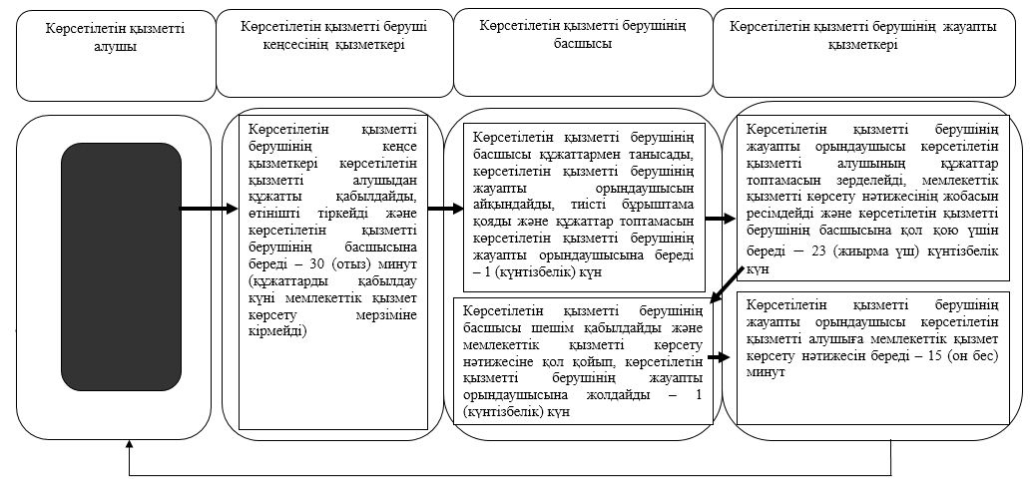

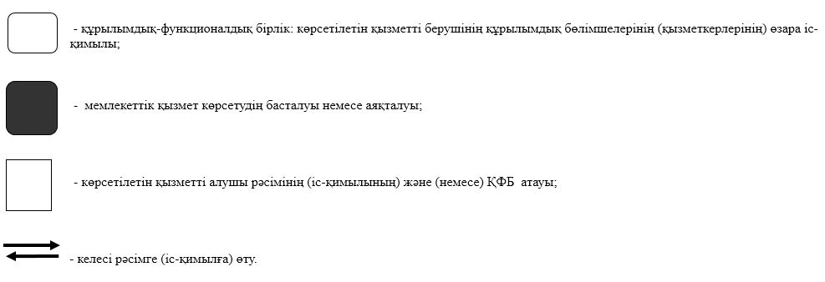

|  |  |
| --- | --- |
|  | "Діни іс-шараларды өткізуге арналған үй-жайларды ғибадат үйлерінен (ғимараттарынан) тыс жерлерде орналастыруға келісу туралы шешім беру" мемлекеттік көрсетілетін қызмет регламентіне 2-қосымша |

**Мемлекеттік корпорация арқылы мемлекеттік қызмет көрсету бизнес-процесінің анықтамалығы**

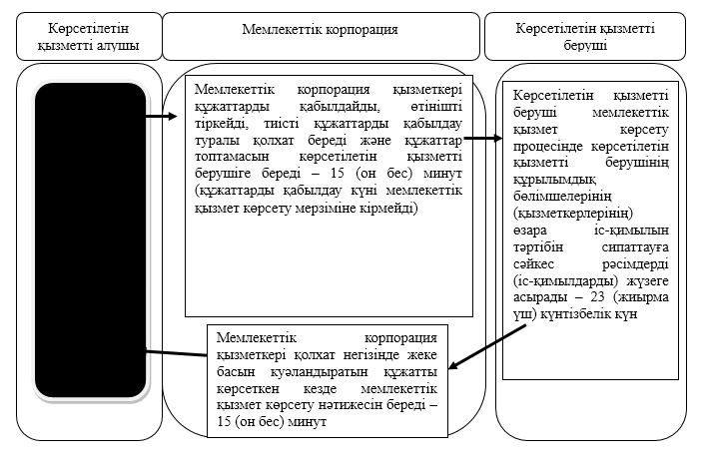

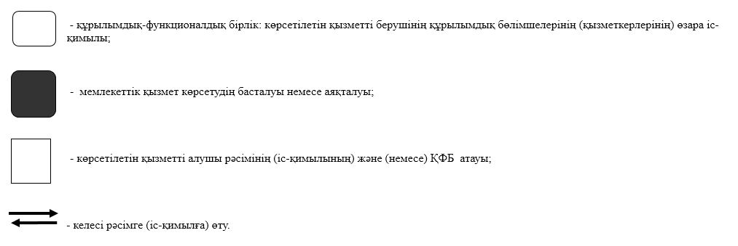

|  |  |
| --- | --- |
|  | Ақтөбе облысы әкімдігінің 2017 жылғы "20" желтоқсандағы № 446 қаулысына 4-қосымша |
|  | Ақтөбе облысы әкімдігінің 22.05.2015 жылғы № 164 қаулысына қосымша |

**"Ғибадат үйлерін (ғимараттарын) салу және олардың орналасатын жерін айқындау туралы шешім беру" мемлекеттік көрсетілетін қызмет регламенті**

**1. Жалпы ережелер**

      1. "Ғибадат үйлерін (ғимараттарын) салу және олардың орналасатын жерін айқындау туралы шешім беру" мемлекеттік көрсетілетін қызмет регламенті (бұдан әрі – регламент) "Діни қызмет саласындағы мемлекеттік көрсетілетін қызметтер стандарттарын бекіту туралы" Қазақстан Республикасы Мәдениет және спорт министрінің 2015 жылғы 23 сәуірдегі № 147 бұйрығымен (Нормативтік құқықтық актілерді мемлекеттік тіркеу тізілімінде № 11183 болып тіркелді) бекітілген "Ғибадат үйлерін (ғимараттарын) салу және олардың орналасатын жерін айқындау туралы шешім беру" мемлекеттік көрсетілетін қызмет стандартына (бұдан әрі – стандарт) сәйкес әзірленді, және аталған мемлекеттік қызмет Ақтөбе облысының дін істері басқармасымен көрсетіледі.

      Өтінішті қабылдауды және мемлекеттік қызмет көрсету нәтижесін беру:

      1) көрсетілетін қызметті берушінің кеңсесі.

      Өтінішті қабылдау алдын ала жазылусыз және жеделдетілген қызмет көрсетусіз кезек күту тәртібімен жүзеге асырылады.

      Өтінішті қабылдау және мемлекеттік қызметті көрсету нәтижесін беру сағат 13.00-ден 14.30-ға дейін түскі үзіліспен сағат 9.00-ден 18.30-ға дейін жүзеге асырылады.

      2) "Азаматтарға арналған үкімет" мемлекеттік корпорациясы" коммерциялық емес акционерлік қоғамы (бұдан әрі – Мемлекеттік корпорация) арқылы жүзеге асырылады – Қазақстан Республикасының еңбек заңнамасына сәйкес жексенбі және мереке күндерінен басқа, дүйсенбіден бастап сенбіні қоса алғанда, белгіленген жұмыс кестесіне сәйкес түскі үзіліссіз сағат 9.00-ден 20.00-ге дейін.

      Құжаттарды қабылдау "электрондық" кезек тәртібімен, көрсетілетін қызметті берушінің орналасқан жері бойынша, жеделдетілген қызмет көрсетусіз жүзеге асырылады, "электрондық үкімет" www.egov.kz порталы арқылы электрондық кезекті броньдауға болады.

      Көрсетілетін қызметті алушы мемлекеттік көрсетілетін қызмет стандартында көзделген тізбеге сәйкес құжаттар топтамасын толық ұсынбаған және (немесе) қолданылу мерзімі өтіп кеткен құжаттарды ұсынған жағдайларда көрсетілетін қызметті беруші өтінішті қабылдаудан бас тартады.

      2. Мемлекеттiк қызметті көрсету нысаны – қағаз түрінде.

      3. Мемлекеттiк қызметті көрсету нәтижесi – ғибадат үйлерін (ғимараттарын) салу, олардың орналасатын жерін айқындау туралы шешім немесе көрсетілетін қызметті берушінің осы регламенттің 4-тармағында көзделген жағдайда және негіздер бойынша мемлекеттік қызметті көрсетуден бас тарту туралы дәлелденген жауап.

      4. Егер діни бірлестіктердің қызметі:

      1) бір дiннің үстемдігін орнықтыруға, зорлық-зомбылықпен немесе зорлық-зомбылыққа үндеумен және өзге де құқыққа қарсы іс-әрекеттермен байланысты діни өшпендiлiктi немесе алауыздықты қоздыруға бағытталса;

      2) Қазақстан Республикасының азаматтарын, шетелдіктер мен азаматтығы жоқ адамдарды дiнге көзқарасын айқындауда, діни бірлестіктердің қызметіне, дiни жораларға және (немесе) дiндi оқып-үйренуге қатысуына немесе қатыспауына қандай да бiр мәжбүрлеуге бағытталса;

      3) Қазақстан Республикасының азаматтарына, шетелдіктер мен азаматтығы жоқ адамдарға зорлық-зомбылық көрсетуге, олардың денсаулығына өзге де зиян келтіруге, ерлі-зайыптылардың некесін бұзуға (отбасының бұзылуына), туыстық қарым-қатынастарды тоқтатуға, имандылыққа нұқсан келтіруге, адамның және азаматтың құқықтары мен бостандықтарын бұзуға, азаматтарды Қазақстан Республикасының Конституциясы мен заңдарында көзделген міндеттерін атқарудан бас тартуға түрткі болуға және Қазақстан Республикасының заңнамасын өзге де бұзушылыққа бағытталса;

      4) Қазақстан Республикасының азаматтарын, шетелдіктер мен азаматтығы жоқ адамдарды, оның ішінде қайырымдылық қызмет арқылы және (немесе) олардың діни бірлестіктерден шығуына кедергі келтіретін, оның ішінде Қазақстан Республикасы азаматтарының, шетелдіктер мен азаматтығы жоқ адамдардың материалдық немесе өзге де тәуелділігін пайдалана отырып бопсалау, күш қолдану немесе күш қолданамын деп қорқыту жолымен не алдау жолымен өз қызметіне мәжбүрлеп тартуға бағытталса;

      5) діни бірлестіктің қатысушыларын (мүшелерін) және дін ұстанушыларын діни бірлестіктің, оның басшылары мен басқа да қатысушыларының (мүшелерінің) пайдасына өздеріне тиесілі мүлкін иеіленуге итермелеуге бағытталса;

      6) дінді және діни көзқарастарды пайдалана отырып, мемлекеттік органдардың қызметіне қасақана іріткі салуға, олардың үздіксіз жұмыс істеуінің бұзылуына, елдегі басқарушылық деңгейін төмендетуге әкеп соғатын шешімдерді қабылдауға және іс-әрекеттер жасауға түрткі болуға бағытталса;

      7) мемлекеттік көрсетілетін қызметті алу үшін көрсетілетін қызметті алушы ұсынған құжаттардың және (немесе) олардың құрамындағы деректердің (ақпараттардың) дұрыс еместігі анықталған жағдайда;

      8) мемлекеттік қызметті алушыға қатысты белгілі бір мемлекеттік көрсетілетін қызметті алуды талап ететін немесе қызметтің жекелеген түрлерімен айналысуға тыйым салатын заңды күшіне енген сот шешімі болса;

      9) көрсетілетін қызметті алушыға қатысты соттың заңды күшіне енген шешімі болып, соның негізінде көрсетілетін қызметті алушының мемлекеттік көрсетілетін қызметті алумен байланысты арнайы құқығынан айырылса, мемлекеттік қызметтерді көрсетуден бас тартуға негіз болып табылады.

      Мемлекеттік көрсетілетін қызмет нәтижесін ұсыну нысаны – қағаз түрінде.

      5. Мемлекеттiк көрсетілетін қызмет жеке және заңды тұлғаларға (бұдан әрі – көрсетілетін қызметті алушы) тегiн көрсетiледi.

**2. Мемлекеттік қызметті көрсету процесінде көрсетілетін қызметті берушінің құрылымдық бөлімшелерінің (қызметкерлерінің) іс-қимылы тәртібін сипаттау**

      6. Мемлекеттік қызметті көрсету рәсімін (іс-қимылды) бастауға көрсетілетін қызметті алушының (не сенімхат бойынша оның өкілінің) көрсетілетін қызметті берушіге құжаттарды (бұдан әрі – құжаттар топтамасы) қоса берген өтініші негіз болады:

      1) стандартқа 1-қосымшада берілген нысан бойынша өтініш;

      2) жеке тұлғалар үшiн – жеке басын куәландыратын құжаттың көшiрмесi немесе заңды тұлғалар үшiн – салыстырып тексеру мақсатында құжаттардың түпнұсқасын міндетті түрде ұсына отырып, діни бірлестікті мемлекеттік тіркеу (қайта тіркеу) туралы куәліктің немесе анықтаманың көшiрмесi;

      3) тіркелген діни бірлестіктің басшысы қол қойған ғибадат үйін (ғимаратын) салу туралы еркін нысандағы анықтама-негіздеме (ғибадат үйінің (ғимаратының) атауы және ол тиесілі болатын діни бірлестік, құрылыстың мақсаттары, аталған әкімшілік-аумақтық бірлік (ауыл, елдімекен, ауылдық округ, қаладағы аудан, қала, аудан, облыс) діни қажеттілігін қанағаттандыруға мұқтаж келушілер саны, үй-жайдан (ғимараттан) үш жүз метр қашықтықта рухани (діни) білім беру ұйымдарын қоспағанда, мемлекеттік органдар, мемлекеттік мекемелер, білім беру ұйымдары жоқ екендігін, ғибадат үйінде (ғимаратында) қызмет ететін діни қызметкерлерге үміткерлер көрсетілген);

      4) ғибадат үйін (ғимаратын) салу жоспарланып отырған аумақта жергілікті қоғамдастық жиналысының (жиынының) ғибадат үйін (ғимаратын) салуға (жақын маңда ғибадат үйі (ғимараты) аумағымен шектесетін (сонымен қатар, шекара аралығында сервитут, автомобиль жолы өтетін болса) тұрғын үйлер болған жағдайда ұсынылады) келісетіні туралы шешімінің көшірмесі.

      7. Мемлекеттік қызметті көрсету процесінің құрамына кіретін әрбір рәсімнің (іс-қимылдың) мазмұны, оның орындалу ұзақтығы:

      1) көрсетілетін қызметті берушінің кеңсе қызметкері көрсетілетін қызметті алушыдан құжатты қабылдайды, өтінішті тіркейді және көрсетілетін қызметті берушінің басшысына береді – 30 (отыз) минут (құжаттарды қабылдау күні мемлекеттік қызмет көрсету мерзіміне кірмейді);

      2) көрсетілетін қызметті берушінің басшысы құжаттармен танысады, көрсетілетін қызметті берушінің жауапты орындаушысын айқындайды, тиісті бұрыштама қояды және құжаттар топтамасын көрсетілетін қызметті берушінің жауапты орындаушысына береді – 1 (күнтізбелік) күн;

      3) көрсетілетін қызметті берушінің жауапты орындаушысы көрсетілетін қызметті алушының құжаттар топтамасын зерделейді, мемлекеттік қызметті көрсету нәтижесінің жобасын ресімдейді және көрсетілетін қызметті берушінің басшысына қол қою үшін береді – 28 (жиырма сегіз) күнтізбелік күн;

      4) көрсетілетін қызметті берушінің басшысы шешім қабылдайды және мемлекеттік қызметті көрсету нәтижесіне қол қойып, көрсетілетін қызметті берушінің жауапты орындаушысына жолдайды – 1 (күнтізбелік) күн;

      5) көрсетілетін қызметті берушінің жауапты орындаушысы көрсетілетін қызметті алушыға мемлекеттік қызмет көрсету нәтижесін береді – 15 (он бес) минут.

      8. Келесі рәсімді (іс-қимылды) орындауды бастау үшін негіз болатын мемлекеттік қызметті көрсету рәсімінің (іс-қимылдың) нәтижесі:

      6) өтінішті тіркеу;

      7) көрсетілетін қызметті беруші басшысының бұрыштамасы;

      8) мемлекеттік қызметті көрсету нәтижесінің жобасы;

      9) көрсетілетін қызметті беруші басшысының мемлекеттік қызметті көрсету нәтижесіне қол қоюы;

      10) мемлекеттік қызметті көрсету нәтижесін көрсетілетін қызметті алушыға беру.

**3. Мемлекеттік қызметті көрсету процесінде көрсетілетін қызметті берушінің құрылымдық бөлімшелерінің (қызметкерлерінің) өзара іс-қимылы тәртібін сипаттау**

      9. Мемлекеттік қызметті көрсету процесіне қатысатын құрылымдық бөлімшелердің (қызметкерлердің) тізбесі:

      1) көрсетілетін қызметті беруші кеңсесінің қызметкері;

      2) көрсетілетін қызметті берушінің басшысы;

      3) көрсетілетін қызметті берушінің жауапты қызметкері.

      10. Әрбір рәсімнің (іс-қимылдың) ұзақтығын көрсете отырып, көрсетілетін қызметті берушінің құрылымдық бөлімшелері арасындағы рәсімдердің (іс-қимылдардың) реттілігін сипаттау:

      1) көрсетілетін қызметті берушінің кеңсе қызметкері көрсетілетін қызметті алушыдан құжатты қабылдайды, өтінішті тіркейді және көрсетілетін қызметті берушінің басшысына береді – 30 (отыз) минут (құжаттарды қабылдау күні мемлекеттік қызмет көрсету мерзіміне кірмейді);

      2) көрсетілетін қызметті берушінің басшысы құжаттармен танысады, көрсетілетін қызметті берушінің жауапты орындаушысын айқындайды, тиісті бұрыштама қояды және құжаттар топтамасын көрсетілетін қызметті берушінің жауапты орындаушысына береді – 1 (күнтізбелік) күн;

      3) көрсетілетін қызметті берушінің жауапты орындаушысы көрсетілетін қызметті алушының құжаттар топтамасын зерделейді, мемлекеттік қызметті көрсету нәтижесінің жобасын ресімдейді және көрсетілетін қызметті берушінің басшысына қол қою үшін береді – 28 (жиырма сегіз) күнтізбелік күн;

      4) көрсетілетін қызметті берушінің басшысы шешім қабылдайды және мемлекеттік қызметті көрсету нәтижесіне қол қойып, көрсетілетін қызметті берушінің жауапты орындаушысына жолдайды – 1 (күнтізбелік) күн;

      5) көрсетілетін қызметті берушінің жауапты орындаушысы көрсетілетін қызметті алушыға мемлекеттік қызмет көрсету нәтижесін береді – 15 (он бес) минут.

      Мемлекеттік қызметті көрсету процесіндегі рәсімдердің (іс-қимылдардың) ретін, көрсетілетін қызметті беруші құрылымдық бөлімшелерінің (қызметкерлерінің) өзара іс-қимылын толық сипаттау, сондай-ақ өзге де көрсетілетін қызметті берушілермен өзара іс-қимыл тәртібін сипаттау осы регламентке 1-қосымшаға сәйкес мемлекеттік қызметті көрсетудің бизнес-процестерінің анықтамалығында қамтып көрсетілген.

**4. "Азаматтарға арналған үкімет" мемлекеттік корпорациясымен өзара іс-қимыл тәртібін, сондай-ақ мемлекеттік қызмет көрсету процесінде ақпараттық жүйелерді пайдалану тәртібін сипаттау**

      11. Мемлекеттік корпорацияға жүгінген кезде Мемлекеттік корпорация қызметкерінің көрсетілетін қызметті алушыдан құжаттар топтамасын қабылдауы мемлекеттік қызмет көрсету бойынша іс-қимылды бастауға негіз болады.

      12. Мемлекеттік қызметті көрсету процесінің құрамына кіретін әр іс-қимылдың мазмұны, оның орындалуының ұзақтығы:

      1) мемлекеттік корпорация қызметкері құжаттарды қабылдайды, өтінішті тіркейді, тиісті құжаттарды қабылдау туралы қолхат береді және құжаттар топтамасын көрсетілетін қызметті берушіге береді – 15 (он бес) минут (құжаттарды қабылдау күні мемлекеттік қызмет көрсету мерзіміне кірмейді).

      Осы мемлекеттік көрсетілетін қызмет регламентінің 7-тармағында көзделген тізбеге сәйкес құжаттардың топтамасын толық ұсынбаған жағдайда Мемлекеттік корпорация қызметкері осы мемлекеттік көрсетілетін қызмет стандартына 2-қосымшаға сәйкес нысан бойынша өтінішті қабылдаудан бас тартқаны туралы қолхат береді;

      2) көрсетілетін қызметті беруші мемлекеттік қызмет көрсету процесінде көрсетілетін қызметті берушінің құрылымдық бөлімшелерінің (қызметкерлерінің) өзара іс-қимылын тәртібін сипаттауға сәйкес рәсімдерді (іс-қимылдарды) жүзеге асырады – 28 (жиырма сегіз) күнтізбелік күн;

      3) мемлекеттік корпорация қызметкері қолхат негізінде жеке басын куәландыратын құжатты көрсеткен кезде мемлекеттік қызмет көрсету нәтижесін береді – 15 (он бес) минут.

      Мемлекеттік корпорация нәтиженің 1 (бір) ай сақталуын қамтамасыз етеді, одан кейін оларды көрсетілетін қызметті берушіге 1 (бір) жыл бойы сақтауға береді. Бір ай мерзім өткеннен кейін көрсетілетін қызметті алушы жүгінген кезде Мемлекеттік корпорацияның сұрауы бойынша көрсетілетін қызметті беруші 1 (бір) жұмыс күн ішінде дайын құжаттарды Мемлекеттік корпорацияға көрсетілетін қызметті алушыға беру үшін жолдайды.

      Мемлекеттік қызметті көрсетуге қосылған ақпараттық жүйелердің Мемлекеттік корпорация арқылы функционалдық өзара іс-қимылын сипаттау осы регламентке 2-қосымшаға сәйкес мемлекеттік қызметті көрсетудің бизнес-процестерінің анықтамалығында келтірілген.

**5. Мемлекеттік көрсетілетін қызметті, оның Мемлекеттік корпорация арқылы көрсету ерекшеліктері ескеріле отырып қойылатын өзге де талаптар**

      13. Тіршілік әрекеттерін шектейтін ағза функцияларының тұрақтылығы өзгеріп, денсаулығы бұзылған көрсетілетін қызметті алушының мемлекеттік қызмет көрсету үшін құжаттарды қабылдау қажеттілігі кезінде Мемлекеттік корпорацияның қызметкері бірыңғай байланыс-орталығына жүгіну арқылы тұрғылықты жері бойынша шыға отырып жүргізеді.

      14. Мемлекеттік қызмет көрсетілетін жердің мекенжайлары: көрсетілетін қызметті берушінің: www.din.gov.kz;

      Мемлекеттік корпорацияның: www.gov4c.kz интернет-ресурсында орналасқан.

      15. Көрсетілетін қызметті алушының мемлекеттік қызметті көрсету тәртібі мен мәртебесі туралы ақпаратты қашықтықтан қол жеткізу режимінде мемлекеттік қызмет көрсету мәселелері бойынша көрсетілетін қызметті берушінің және Бірыңғай байланыс-орталығының интернет-ресурстарында көрсетілген телефондар арқылы алуға мүмкіндігі бар.

      16. Бірыңғай байланыс-орталығы: 1414, 8-800-080-7777

|  |  |
| --- | --- |
|  | "Ғибадат үйлерін (ғимараттарын) салу және олардың орналасатын жерін айқындау туралы шешім беру" мемлекеттік көрсетілетін қызмет регламентіне 1-қосымша |

**Көрсетілетін қызметті берушінің кеңсесі арқылы мемлекеттік қызметті көрсетудің бизнес-процестерінің анықтамалығы**

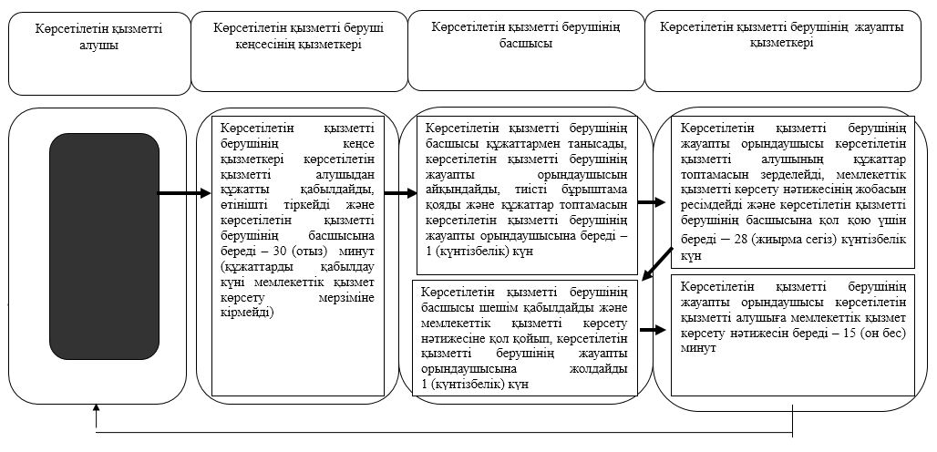

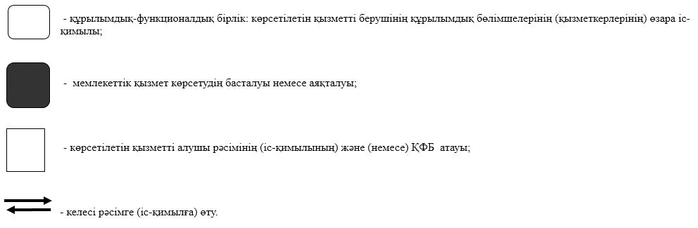

|  |  |
| --- | --- |
|  | "Ғибадат үйлерін (ғимараттарын) салу және олардың орналасатын жерін айқындау туралы шешім беру" мемлекеттік көрсетілетін қызмет регламентіне 2-қосымша |

**Мемлекеттік корпорация арқылы мемлекеттік қызмет көрсету бизнес-процесінің анықтамалығы**

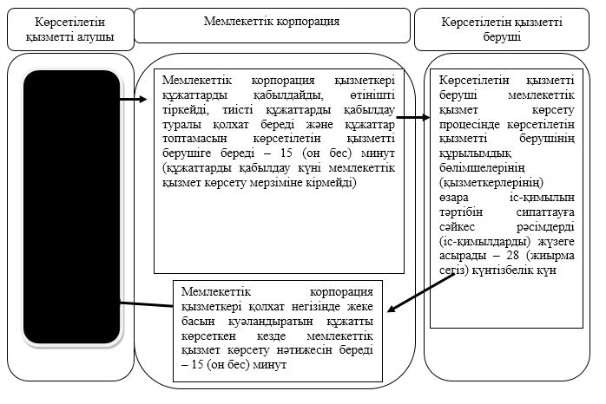

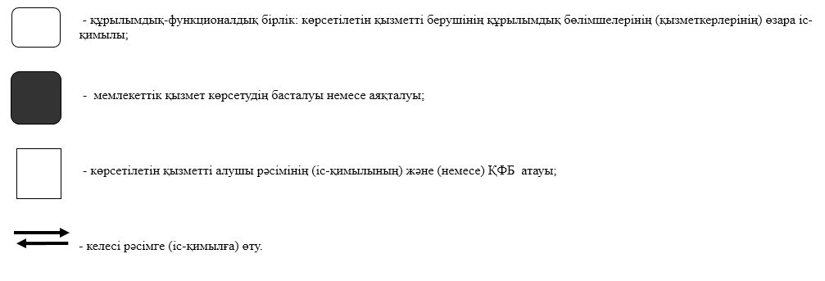

|  |  |
| --- | --- |
|  | Ақтөбе облысы әкімдігінің 2017 жылғы "20" желтоқсандағы № 446 қаулысына 5-қосымша |
|  | Ақтөбе облысы әкімдігінің 22.05.2015 жылғы № 164 қаулысына қосымша |

**"Үйлерді (ғимараттарды) ғибадат үйлері (ғимараттары) етіп қайта бейіндеу (функционалдық мақсатын өзгерту) туралы шешім беру" мемлекеттік көрсетілетін қызмет регламенті**

**1. Жалпы ережелер**

      1. "Үйлерді (ғимараттарды) ғибадат үйлері (ғимараттары) етіп қайта бейіндеу (функционалдық мақсатын өзгерту) туралы шешім беру" мемлекеттік көрсетілетін қызмет регламенті (бұдан әрі – мемлекеттік көрсетілетін қызмет) "Діни қызмет саласындағы мемлекеттік көрсетілетін қызметтер стандарттарын бекіту туралы" Қазақстан Республикасы Мәдениет және спорт министрінің 2015 жылғы 23 сәуірдегі № 147 бұйрығымен (Нормативтік құқықтық актілерді мемлекеттік тіркеу тізілімінде № 11183 болып тіркелді) бекітілген "Үйлерді (ғимараттарды) ғибадат үйлері (ғимараттары) етіп қайта бейіндеу (функционалдық мақсатын өзгерту) туралы шешім беру" мемлекеттік көрсетілетін қызмет стандартына (бұдан әрі – стандарт) сәйкес әзірленді және аталған мемлекеттік қызмет Ақтөбе облысының дін істері басқармасымен көрсетіледі.

      Өтінішті қабылдауды және мемлекеттік қызмет көрсету нәтижесін беру:

      1) көрсетілетін қызметті берушінің кеңсесі.

      Өтінішті қабылдау алдын ала жазылусыз және жеделдетілген қызмет көрсетусіз кезек күту тәртібімен жүзеге асырылады.

      Өтінішті қабылдау және мемлекеттік қызметті көрсету нәтижесін беру сағат 13.00-ден 14.30-ға дейін түскі үзіліспен сағат 9.00-ден 18.30-ға дейін жүзеге асырылады.

      2) "Азаматтарға арналған үкімет" мемлекеттік корпорациясы" коммерциялық емес акционерлік қоғамы (бұдан әрі – Мемлекеттік корпорация) арқылы жүзеге асырылады – Қазақстан Республикасының еңбек заңнамасына сәйкес жексенбі және мереке күндерінен басқа, дүйсенбіден бастап сенбіні қоса алғанда, белгіленген жұмыс кестесіне сәйкес түскі үзіліссіз сағат 9.00-ден 20.00-ге дейін.

      Құжаттарды қабылдау "электрондық" кезек тәртібімен, көрсетілетін қызметті берушінің орналасқан жері бойынша, жеделдетілген қызмет көрсетусіз жүзеге асырылады, "электрондық үкімет" www.egov.kz порталы арқылы электрондық кезекті броньдауға болады.

      Көрсетілетін қызметті алушы мемлекеттік көрсетілетін қызмет стандартында көзделген тізбеге сәйкес құжаттардың топтамасын толық ұсынбаған және (немесе) қолданылу мерзімі өтіп кеткен құжаттарды ұсынған жағдайларда көрсетілетін қызметті беруші өтінішті қабылдаудан бас тартады.

      2. Мемлекеттiк қызметті көрсету нысаны – қағаз түрінде.

      3. Мемлекеттiк қызметті көрсету нәтижесi – үйлерді (ғимараттарды) ғибадат үйлері (ғимараттары) етіп қайта бейіндеу (функционалдық мақсатын өзгерту) туралы шешім немесе көрсетілетін қызметті берушінің осы регламенттің 4-тармағында көзделген жағдайлар және негіздер бойынша мемлекеттік қызметті көрсетуден бас тарту туралы дәлелденген жауап.

      4. Егер діни бірлестіктердің қызметі:

      1) бір дiннің үстемдігін орнықтыруға, зорлық-зомбылықпен немесе зорлық-зомбылыққа үндеумен және өзге де құқыққа қарсы іс-әрекеттермен байланысты діни өшпендiлiктi немесе алауыздықты қоздыруға бағытталса;

      2) Қазақстан Республикасының азаматтарын, шетелдіктер мен азаматтығы жоқ адамдарды дiнге көзқарасын айқындауда, діни бірлестіктердің қызметіне, дiни жораларға және (немесе) дiндi оқып-үйренуге қатысуына немесе қатыспауына қандай да бiр мәжбүрлеуге бағытталса;

      3) Қазақстан Республикасының азаматтарына, шетелдіктер мен азаматтығы жоқ адамдарға зорлық-зомбылық көрсетуге, олардың денсаулығына өзге де зиян келтіруге, ерлі-зайыптылардың некесін бұзуға (отбасының бұзылуына), туыстық қарым-қатынастарды тоқтатуға, имандылыққа нұқсан келтіруге, адамның және азаматтың құқықтары мен бостандықтарын бұзуға, азаматтарды ҚазақстанРеспубликасының Конституциясы мен заңдарында көзделген міндеттерін атқарудан бас тартуға түрткі болуға және Қазақстан Республикасының заңнамасын өзге де бұзушылыққа бағытталса;

      4) Қазақстан Республикасының азаматтарын, шетелдіктер мен азаматтығы жоқ адамдарды, оның ішінде қайырымдылық қызмет арқылы және (немесе) олардың діни бірлестіктерден шығуына кедергі келтіретін, оның ішінде Қазақстан Республикасы азаматтарының, шетелдіктер мен азаматтығы жоқ адамдардың материалдық немесе өзге де тәуелділігін пайдалана отырып бопсалау, күш қолдану немесе күш қолданамын деп қорқыту жолымен не алдау жолымен өз қызметіне мәжбүрлеп тартуға бағытталса;

      5) діни бірлестіктің қатысушыларын (мүшелерін) және дін ұстанушыларын діни бірлестіктің, оның басшылары мен басқа да қатысушыларының (мүшелерінің) пайдасына өздеріне тиесілі мүлкін иеленуге итермелеуге бағытталса;

      6) дінді және діни көзқарастарды пайдалана отырып, мемлекеттік органдардың қызметіне қасақана іріткі салуға, олардың үздіксіз жұмыс істеуінің бұзылуына, елдегі басқарушылық деңгейін төмендетуге әкеп соғатын шешімдерді қабылдауға және іс-әрекеттер жасауға түрткі болуға бағытталса;

      7) мемлекеттік көрсетілетін қызметті алу үшін көрсетілетін қызметті алушы ұсынған құжаттардың және (немесе) олардың құрамындағы деректердің (ақпараттардың) дұрыс еместігі анықталған жағдайда;

      8) мемлекеттік қызметті алушыға қатысты белгілі бір мемлекеттік көрсетілетін қызметті алуды талап ететін немесе қызметтің жекелеген түрлерімен айналысуға тыйым салатын заңды күшіне енген сот шешімі (үкімі) болса;

      9) мемлекеттік қызметті көрсетуге қажетті келісім сұратуға уәкілетті мемлекеттік органның теріс жауабы, сондай-ақ сараптаманың, зерттеудің немесе тексерудің теріс қорытындысы;

      10) көрсетілетін қызметті алушыға қатысты соттың заңды күшіне енген шешімі (үкімі) болып, соның негізінде көрсетілетін қызметті алушының мемлекеттік көрсетілетін қызметті алумен байланысты арнайы құқығынан айырылса, мемлекеттік қызметтерді көрсетуден бас тартуға негіз болып табылады.

      Мемлекеттік көрсетілетін қызмет нәтижесін ұсыну нысаны – қағаз түрінде.

      5. Мемлекеттiк көрсетілетін қызмет жеке және заңды тұлғаларға (бұдан әрі – көрсетілетін қызметті алушы) тегiн көрсетiледi.

**2. Мемлекеттік қызметті көрсету процесінде көрсетілетін қызметті берушінің құрылымдық бөлімшелерінің (қызметкерлерінің) іс-қимылы тәртібін сипаттау**

      6. Мемлекеттік қызметті көрсету рәсімін (іс-қимылды) бастауға көрсетілетін қызметті алушының (не сенімхат бойынша оның өкілінің) көрсетілетін қызметті берушіге құжаттарды (бұдан әрі – құжаттар топтамасы) қоса берген өтініші негіз болады:

      1) стандартқа 1-қосымшаға сәйкес нысан бойынша өтініш;

      2) жеке тұлғалар үшін – тұлғасын куәландыратын құжаттың көшірмесі немесе заңды тұлғалар үшін – діни бірлестікті мемлекеттік тіркеу (қайта тіркеу) туралы куәліктің не анықтаманың көшірмесі, салыстырып тексеру үшін міндетті түрде түпнұсқасы ұсынылған кезде;

      3) тіркелген діни бірлестіктің басшысы қол қойған (ғибадат үйінің (ғимаратының) және ол тиесілі болатын діни бірлестіктің атауы, қайта бейіндеудің мақсаты, әкімшілік-аумақтық бірлікте (ауыл, кент, ауылдық округ, қаладағы аудан, қала, аудан, облыс) діни қажеттілігін қанағаттандыруға мұқтаж келушілер саны, үш жүз метр шегінде мемлекеттік орган, мемлекеттік мекеме, рухани (діни) білім беретін ұйымдарды қоспағанда, білім беру мекемесі ғимараттарының болмауы, ғибадат үйінде (ғимаратында) қызмет ететін діни қызметшінің кандидатурасын көрсетілген) үйді (ғимаратты) ғибадат үйі (ғимараты) етіп қайта бейіндеу туралы еркін нысандағы анықтама-негіздеме;

      4) жылжымайтын мүліктің құқық белгілеуші құжатының техникалық паспортының көшірмесі қоса берілген көшірмесі және жер учаскесіне сәйкестендіру құжатының нотариалды куәландырылған көшірмесі, не салыстырып тексеру үшін түпнұсқалары ұсынылады;

      5) жылжымайтын мүлік нысанына ауыртпалықтардың жоқ екендігі туралы анықтама;

      6) меншік иесінің үйді (ғимаратты) ғибадат үйі (ғимараты) етіп қайта бейіндеуге келісуі туралы хаты (ғимарат жалға алынған жағдайда ұсынылады);

      7) үйлерді (ғимараттарды) қайта бейіндеу жоспарланып отырған аумақта әрекет ететін жергілікті қоғамдастық жиналысының (жиынының) немесе үй-жайлардың (пәтерлердің) меншік иелері жиналысының ғибадат үйін (ғимаратына) қайта бейіндеуге (жақын маңда ғибадат үйі (ғимараты) аумағымен шектесетін (сонымен қатар, шекара аралығында сервитут, автомобиль жолы өтетін болса) тұрғын үйлер болған жағдайда ұсынылады) келісетіні туралы шешімінің көшірмесі.

      Жергілікті қоғамдастық жиналысы (жиыны) немесе кондоминиум объектісінің органы болмаған жағдайда жеке тұлғаның немесе заңды тұлғаның ғибадат үйіне немесе ғимаратына қайта бейіндеуге келісімі туралы хаты ұсынылады (үй-жай орналасқан ғимараттың аумағымен шектесетін (оның ішінде, шекара аралығында сервитут, автомобиль жолы өтетін болса) жеке тұлғаның үйі, заңды тұлғаның немесе жеке кәсіпкердің үй-жайы болған жағдайда ұсынылады).

      7. Мемлекеттік қызметті көрсету процесінің құрамына кіретін әрбір рәсімнің (іс-қимылдың) мазмұны, оның орындалу ұзақтығы:

      1) көрсетілетін қызметті берушінің кеңсе қызметкері көрсетілетін қызметті алушыдан құжатты қабылдайды, өтінішті тіркейді және көрсетілетін қызметті берушінің басшысына береді – 30 (отыз) минут (құжаттарды қабылдау күні мемлекеттік қызмет көрсету мерзіміне кірмейді);

      2) көрсетілетін қызметті берушінің басшысы құжаттармен танысады, көрсетілетін қызметті берушінің жауапты орындаушысын айқындайды, тиісті бұрыштама қояды және құжаттар топтамасын көрсетілетін қызметті берушінің жауапты орындаушысына береді – 1 (күнтізбелік) күн;

      3) көрсетілетін қызметті берушінің жауапты орындаушысы көрсетілетін қызметті алушының құжаттар топтамасын зерделейді, мемлекеттік қызметті көрсету нәтижесінің жобасын ресімдейді және көрсетілетін қызметті берушінің басшысына қол қою үшін береді – 28 (жиырма сегіз) күнтізбелік күн;

      4) көрсетілетін қызметті берушінің басшысы шешім қабылдайды және мемлекеттік қызметті көрсету нәтижесіне қол қойып, көрсетілетін қызметті берушінің жауапты орындаушысына жолдайды – 1 (күнтізбелік) күн;

      5) көрсетілетін қызметті берушінің жауапты орындаушысы көрсетілетін қызметті алушыға мемлекеттік қызмет көрсету нәтижесін береді – 15 (он бес) минут.

      8. Келесі рәсімді (іс-қимылды) орындауды бастау үшін негіз болатын мемлекеттік қызметті көрсету рәсімінің (іс-қимылдың) нәтижесі:

      1) өтінішті тіркеу;

      2) көрсетілетін қызметті беруші басшысының бұрыштамасы;

      3) мемлекеттік қызметті көрсету нәтижесінің жобасы;

      4) көрсетілетін қызметті беруші басшысының мемлекеттік қызметті көрсету нәтижесіне қол қоюы;

      5) мемлекеттік қызметті көрсету нәтижесін көрсетілетін қызметті алушыға беру.

**3. Мемлекеттік қызметті көрсету процесінде көрсетілетін қызметті берушінің құрылымдық бөлімшелерінің (қызметкерлерінің) өзара іс-қимылы тәртібін сипаттау**

      9. Мемлекеттік қызметті көрсету процесіне қатысатын құрылымдық бөлімшелердің (қызметкерлердің) тізбесі:

      1) көрсетілетін қызметті беруші кеңсесінің қызметкері;

      2) көрсетілетін қызметті берушінің басшысы;

      3) көрсетілетін қызметті берушінің жауапты қызметкері.

      10. Әрбір рәсімнің (іс-қимылдың) ұзақтығын көрсете отырып, көрсетілетін қызметті берушінің құрылымдық бөлімшелері арасындағы рәсімдердің (іс-қимылдардың) реттілігін сипаттау:

      1) көрсетілетін қызметті берушінің кеңсе қызметкері көрсетілетін қызметті алушыдан құжатты қабылдайды, өтінішті тіркейді және көрсетілетін қызметті берушінің басшысына береді – 30 (отыз) минут (құжаттарды қабылдау күні мемлекеттік қызмет көрсету мерзіміне кірмейді);

      2) көрсетілетін қызметті берушінің басшысы құжаттармен танысады, көрсетілетін қызметті берушінің жауапты орындаушысын айқындайды, тиісті бұрыштама қояды және құжаттар топтамасын көрсетілетін қызметті берушінің жауапты орындаушысына береді – 1 (күнтізбелік) күн;

      3) көрсетілетін қызметті берушінің жауапты орындаушысы көрсетілетін қызметті алушының құжаттар топтамасын зерделейді, мемлекеттік қызметті көрсету нәтижесінің жобасын ресімдейді және көрсетілетін қызметті берушінің басшысына қол қою үшін береді – 28 (жиырма сегіз) күнтізбелік күн;

      4) көрсетілетін қызметті берушінің басшысы шешім қабылдайды және мемлекеттік қызметті көрсету нәтижесіне қол қойып, көрсетілетін қызметті берушінің жауапты орындаушысына жолдайды – 1 (күнтізбелік) күн;

      5) көрсетілетін қызметті берушінің жауапты орындаушысы көрсетілетін қызметті алушыға мемлекеттік қызмет көрсету нәтижесін береді – 15 (он бес) минут.

      Мемлекеттік қызметті көрсету процесіндегі рәсімдердің (іс-қимылдардың) ретін, көрсетілетін қызметті беруші құрылымдық бөлімшелерінің (қызметкерлерінің) өзара іс-қимылын толық сипаттау, сондай-ақ өзге де көрсетілетін қызметті берушілермен өзара іс-қимыл тәртібін сипаттау осы регламентке 1-қосымшаға сәйкес мемлекеттік қызмет көрсетудің бизнес-процестерінің анықтамалығында қамтып көрсетілген.

**4. "Азаматтарға арналған үкімет" мемлекеттік корпорациясымен өзара іс-қимыл тәртібін, сондай-ақ мемлекеттік қызмет көрсету процесінде ақпараттық жүйелерді пайдалану тәртібін сипаттау**

      11. Мемлекеттік корпорацияға жүгінген кезде Мемлекеттік корпорация қызметкерінің көрсетілетін қызметті алушыдан құжаттар топтамасын қабылдауы мемлекеттік қызмет көрсету бойынша іс-қимылды бастауға негіз болады.

      12. Мемлекеттік қызметті көрсету процесінің құрамына кіретін әр іс-қимылдың мазмұны, оның орындалуының ұзақтығы:

      1) мемлекеттік корпорация қызметкері құжаттарды қабылдайды, өтінішті тіркейді, тиісті құжаттарды қабылдау туралы қолхат береді және құжаттар топтамасын көрсетілетін қызметті берушіге береді – 15 (он бес) минут (құжаттарды қабылдау күні мемлекеттік қызмет көрсету мерзіміне кірмейді);

      Осы мемлекеттік көрсетілетін қызмет регламентінің 6-тармағында көзделген тізбеге сәйкес құжаттардың топтамасын толық ұсынбаған жағдайда Мемлекеттік корпорация қызметкері осы мемлекеттік көрсетілетін қызмет стандартына 2-қосымшаға сәйкес нысан бойынша өтінішті қабылдаудан бас тартқаны туралы қолхат береді.

      2) көрсетілетін қызметті беруші мемлекеттік қызмет көрсету процесінде көрсетілетін қызметті берушінің құрылымдық бөлімшелерінің (қызметкерлерінің) өзара іс-қимылын тәртібін сипаттауға сәйкес рәсімдерді (іс-қимылдарды) жүзеге асырады – 28 (жиырма сегіз) күнтізбелік күн;

      3) мемлекеттік корпорация қызметкері қолхат негізінде жеке басын куәландыратын құжатты көрсеткен кезде мемлекеттік қызмет көрсету нәтижесін береді – 15 (он бес) минут.

      Мемлекеттік корпорация нәтиженің 1 (бір) ай сақталуын қамтамасыз етеді, одан кейін оларды көрсетілетін қызметті берушіге 1 (бір) жыл бойы сақтауға береді. Бір ай мерзім өткеннен кейін көрсетілетін қызметті алушы жүгінген кезде Мемлекеттік корпорацияның сұрауы бойынша көрсетілетін қызметті беруші 1 (бір) жұмыс күн ішінде дайын құжаттарды Мемлекеттік корпорацияға көрсетілетін қызметті алушыға беру үшін жолдайды.

      Мемлекеттік қызметті көрсетуге қосылған ақпараттық жүйелердің Мемлекеттік корпорация арқылы функционалдық өзара іс-қимылын сипаттау осы регламентке 2-қосымшаға сәйкес мемлекеттік қызметті көрсетудің бизнес-процестерінің анықтамалығында келтірілген.

**5. Мемлекеттік көрсетілетін қызметті, оның Мемлекеттік корпорация арқылы көрсету ерекшеліктері ескеріле отырып қойылатын өзге де талаптар**

      13. Тіршілік әрекеттерін шектейтін ағза функцияларының тұрақтылығы өзгеріп, денсаулығы бұзылған көрсетілетін қызметті алушының мемлекеттік қызмет көрсету үшін құжаттарды қабылдау қажеттілігі кезінде Мемлекеттік корпорацияның қызметкері Бірыңғай байланыс-орталығына жүгіну арқылы тұрғылықты жері бойынша шыға отырып жүргізеді.

      14. Мемлекеттік қызмет көрсетілетін жердің мекенжайлары: көрсетілетін қызметті берушінің: www.din.gov.kz;

      Мемлекеттік корпорацияның: www.gov4c.kz интернет-ресурсында орналасқан.

      15. Көрсетілетін қызметті алушының мемлекеттік қызметті көрсету тәртібі мен мәртебесі туралы ақпаратты қашықтықтан қол жеткізу режимінде мемлекеттік қызмет көрсету мәселелері бойынша көрсетілетін қызметті берушінің және Бірыңғай байланыс-орталығының интернет-ресурстарында көрсетілген телефондар арқылы алуға мүмкіндігі бар.

      16. Бірыңғай байланыс-орталығы: 1414, 8-800-080-7777

|  |  |
| --- | --- |
|  | "Үйлерді (ғимараттарды) ғибадат үйлері (ғимараттары) етіп қайта бейіндеу (функционалдық мақсатын өзгерту) туралы шешім беру" мемлекеттік көрсетілетін қызмет регламентіне 1-қосымша |

**Көрсетілетін қызметті берушінің кеңсесі арқылы мемлекеттік қызметті көрсетудің бизнес-процестерінің анықтамалығы**

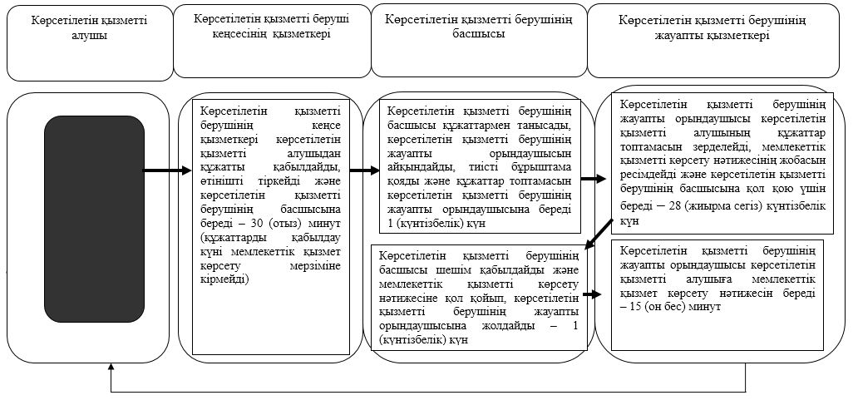

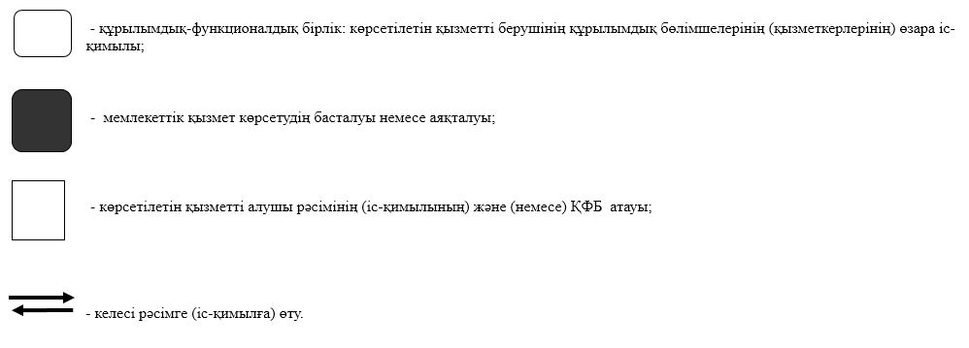

|  |  |
| --- | --- |
|  | "Үйлерді (ғимараттарды) ғибадат үйлері (ғимараттары) етіп қайта бейіндеу (функционалдық мақсатын өзгерту) туралы шешім беру" мемлекеттік көрсетілетін қызмет регламентіне 2-қосымша |

**Мемлекеттік корпорация арқылы мемлекеттік қызмет көрсету бизнес-процесінің анықтамалығы**

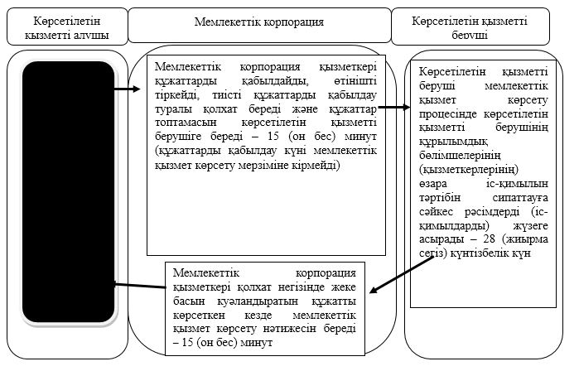

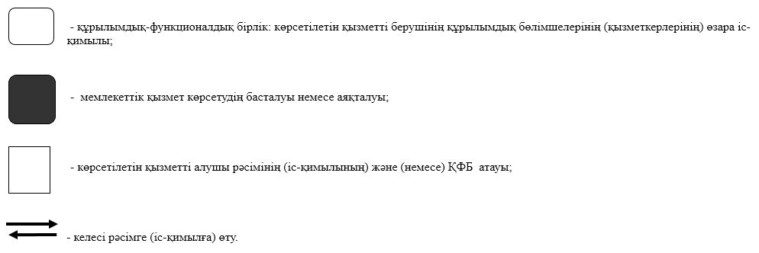

© 2012. Қазақстан Республикасы Әділет министрлігінің «Қазақстан Республикасының Заңнама және құқықтық ақпарат институты» ШЖҚ РМК